ПРИВАТНИЙ ВИЩИЙ НАВЧАЛЬНИЙ ЗАКЛАД
«КИЇВСЬКИЙ МЕДИЧНИЙ УНІВЕРСИТЕТ»

Факультет фармації та психології
Кафедра психології
Кваліфікаційна робота магістра на тему

«ПСИХОЛОГІЧНІ ОСОБЛИВОСТІ ПАЦІЄНТІВ З ІГРОВИМ РОЗЛАДОМ»

Виконав: здобувач 2 року навчання
групи ПЗ-2406
другого (магістерського) рівня освіти
спеціальності 053 «Психологія»
Богданов Іван Олександрович

Науковий керівник:
Гущина Т. Ю., кандидат психологічних наук, доцент
Науковий консультант:
Івнєв Б.Б., доктор медичних наук,
професор
Рецензент:
Можаровська Т.В., кандидат психологічних наук, доцент, доцент кафедри психології Поліського національного університету

Київ – 2026

ПЕРЕЛІК УМОВНИХ СКОРОЧЕНЬ
ВСТУП

РОЗДІЛ 1. ТЕОРЕТИЧНІ ЗАСАДИ ДОСЛІДЖЕННЯ ІГРОВОГО РОЗЛАДУ ЯК ФОРМИ АДИКТИВНОЇ ПОВЕДІНКИ
1.1. Ігровий розлад як форма поведінкової адикції у сучасній психології
1.2. Теоретичні психологічні моделі формування ігрової адикції
1.3. Психологічні детермінанти формування та підтримки ігрового розладу
досліджень
Висновки до Розділу 1

РОЗДІЛ 2. ОРГАНІЗАЦІЯ ТА МЕТОДИ ДОСЛІДЖЕННЯ ПСИХОЛОГІЧНИХ ОСОБЛИВОСТЕЙ ОСІБ З ІГРОВИМ РОЗЛАДОМ
2.1. Організація та етапи емпіричного дослідження
2.2. Результати емпіричного дослідження
Висновки до Розділу 2

РОЗДІЛ 3. ЕМПІРИЧНИЙ АНАЛІЗ ПСИХОЛОГІЧНИХ ОСОБЛИВОСТЕЙ ПАЦІЄНТІВ З ІГРОВИМ РОЗЛАДОМ

3.1. Інтерпретація емпіричних результатів у межах сучасних психологічних моделей адиктивної поведінки
3.2. Систематизація психологічних механізмів підтримки ігрової залежності (на основі емпіричних даних)
3.3. Практичні рекомендації та напрями психологічної допомоги пацієнтам з ігровим розладом
Висновки до розділу 3
ВИСНОВКИ
СПИСОК ВИКОРИСТАНИХ ДЖЕРЕЛ
ДОДАТКИ
Додаток А. Діагностичні критерії ігрового розладу за DSM-IV
Додаток Б. Структура клініко-психологічного напівструктурованого інтерв’ю

ПЕРЕЛІК УМОВНИХ СКОРОЧЕНЬ

DSM-IV – Diagnostic and Statistical Manual of Mental Disorders, Fourth Edition
DSM-V – Diagnostic and Statistical Manual of Mental Disorders, Fifth Edition
МКХ-11 – Міжнародна класифікація хвороб 11-го перегляду

ВСТУП

Актуальність дослідження
Ігровий розлад (патологічний гемблінг) у сучасних соціально-культурних умовах постає як складна клініко-психологічна та соціальна проблема, що виходить за межі окремих девіантних поведінкових проявів і пов’язана з глибинними порушеннями саморегуляції, емоційної сфери та особистісного функціонування [4; 8; 18]. Стрімка цифровізація повсякденного життя, активний розвиток онлайн-геймінгу, букмекерських платформ і мобільних застосунків азартних ігор істотно трансформували умови взаємодії людини з ігровою діяльністю, зменшивши просторові, часові та соціальні обмеження доступу до гри [27]. Унаслідок цього азартна діяльність стає постійно доступною, соціально менш помітною та психологічно інтегрованою у повсякденне життя, що значно підвищує ризик формування адиктивних патернів поведінки [9].
Ігровий розлад офіційно визнаний у міжнародних класифікаціях психічних розладів DSM-V та МКХ-11 як форма поведінкової адикції, що має спільні психологічні механізми з хімічними залежностями [3; 12]. Його перебіг супроводжується стійкою втратою контролю над ігровою поведінкою, домінуванням азартної діяльності над іншими життєвими сферами та продовженням гри попри значущі негативні наслідки для особистого, соціального та професійного функціонування [10]. На психологічному рівні ігровий розлад проявляється у вигляді когнітивних викривлень, емоційної дисрегуляції, імпульсивності, нестійкої самооцінки, порушення міжособистісних стосунків і зниження здатності до рефлексії наслідків власних дій [62].
У багатьох випадках азартна гра набуває функції психологічного засобу подолання внутрішньої напруги, тривоги, депресивних переживань або екзистенційної фрустрації, що зумовлює поступове звуження інших форм самореалізації та адаптивної поведінки [2]. Така функціональна трансформація ігрової поведінки з рекреаційної у компенсаторну є ключовою для розуміння психологічної природи ігрової залежності.
Попри значну кількість досліджень ігрової залежності у межах медицини, психіатрії та нейробіології, у психологічній науці залишається актуальним завдання поглибленого аналізу психологічних особливостей пацієнтів з ігровим розладом. Зокрема, недостатньо систематизованими залишаються дані щодо особистісних, емоційно-вольових і когнітивних характеристик осіб з ігровою залежністю, ролі ігрової поведінки у структурі особистості, а також психологічних механізмів підтримки адиктивного патерну [17].
Обмежена кількість емпіричних психологічних досліджень, що ґрунтуються на аналізі реального клінічного матеріалу, зумовлює потребу у більш глибокому психологічному осмисленні перебігу ігрового розладу в умовах сучасної соціальної реальності. Особливої актуальності набуває дослідження системного впливу ігрової залежності на емоційну сферу, когнітивні процеси, міжособистісні стосунки, професійну діяльність та суб’єктивну якість життя.
Актуальність даного дослідження визначається необхідністю комплексного психологічного осмислення ігрового розладу як системного порушення психологічного функціонування, що формується внаслідок взаємодії когнітивних, емоційно-вольових, мотиваційних та соціальних чинників. Дослідження виконано в межах науково-дослідної тематики кафедри психології, спрямованої на вивчення адиктивної поведінки та механізмів психологічної дезадаптації особистості. Автор здійснював аналіз емпіричних матеріалів, їх психологічну інтерпретацію та теоретичне узагальнення отриманих результатів.

Мета дослідження
Мета дослідження – теоретично обґрунтувати та емпірично дослідити психологічні особливості пацієнтів з ігровим розладом.

Завдання дослідження
- Проаналізувати наукові підходи до вивчення ігрового розладу як форми поведінкової адикції у вітчизняній та зарубіжній психології.
- Охарактеризувати клініко-психологічні прояви ігрового розладу.
- Визначити особистісні, емоційно-вольові та когнітивні особливості пацієнтів з ігровим розладом.
- Здійснити психологічну інтерпретацію та систематизацію результатів емпіричного дослідження.
- Обґрунтувати напрями психологічної допомоги пацієнтам з ігровим розладом.

Об’єкт і предмет дослідження
Об’єкт дослідження – психологічний стан та поведінкові прояви осіб з ігровим розладом.
Предмет дослідження – психологічні особливості пацієнтів з ігровим розладом.

Методи дослідження
У роботі використано методи теоретичного аналізу, узагальнення та систематизації наукових джерел з проблеми ігрової адикції. Для емпіричного дослідження застосовано ретроспективний аналіз клініко-психологічних інтерв’ю, а також якісний і кількісний аналіз отриманих даних з використанням методів описової статистики, що дозволило виявити домінуючі психологічні тенденції та узагальнити характерні прояви ігрового розладу.

База дослідження та вибірка
Емпіричний матеріал дослідження сформовано на базі приватної психіатричної наркологічної клініки «Петра та Павла» (м. Київ). У вибірку увійшли 43 пацієнти чоловічої статі віком від 18 до 39 років, які протягом 2024 року первинно звернулися до клініки з підозрою на ігровий розлад або з уже встановленим діагнозом. Усі учасники надали інформовану згоду на обробку даних їхніх діагностичних інтерв’ю, які були належним чином анонімізовані з метою забезпечення конфіденційності та дотримання етичних принципів психологічних досліджень.

Наукова новизна отриманих результатів полягає у тому, що:

– було удосконалено підхід до розгляду ігрового розладу як системного феномену особистісного функціонування на основі клінічного емпіричного матеріалу;
– було уточнено роль когнітивних викривлень, емоційної дисрегуляції та трансформації Я-концепції у структурі ігрової адикції;
– набули подальшого розвитку уявлення про психологічні механізми підтримки патологічного гемблінгу в контексті взаємодії емоційних, когнітивних і регуляторних чинників.

Теоретичне значення дослідження
Теоретичне значення дослідження полягає у поглибленні психологічних знань про механізми формування та перебігу ігрової залежності, а також у розширенні теоретичних уявлень про адиктивну поведінку через інтеграцію особистісного, когнітивного та емоційно-вольового підходів.

Практичне значення одержаних результатів
Практичне значення одержаних результатів полягає у можливості їх використання в психологічному консультуванні та психотерапії осіб з ігровим розладом, у розробці корекційних і профілактичних програм, а також у процесі підготовки та професійної діяльності фахівців-психологів.

Апробація результатів дослідження
За результатами дослідження було опубліковано наукову статтю «Огляд психотерапевтичних методів лікування ігрового розладу, заснованих на доказах» за авторством І. Богданова, Б. Івнєва, Т. Гущиної (Психологічні студії, (4), 2025, с. 11–16.).

Структура та обсяг роботи
Кваліфікаційна робота складається зі вступу, трьох розділів, висновків та списку використаних джерел.

РОЗДІЛ 1
ТЕОРЕТИЧНІ ЗАСАДИ ДОСЛІДЖЕННЯ ПСИХОЛОГІЧНИХ ОСОБЛИВОСТЕЙ ПАЦІЄНТІВ З ІГРОВИМ РОЗЛАДОМ

1.1. Поняття ігрового розладу та клініко-психологічна характеристика
Ігровий розлад (патологічний гемблінг, лудоманія) у сучасній науковій парадигмі розглядається як форма поведінкової адикції, що характеризується стійкою втратою контролю над ігровою поведінкою, пріоритизацією азартної гри над іншими життєвими сферами та продовженням участі в ігровій діяльності попри наявність негативних психологічних, соціальних і фінансових наслідків. На відміну від епізодичного або проблемного залучення до азартних ігор, ігровий розлад має системний і хронічний характер та супроводжується глибокими змінами в емоційній, когнітивній і мотиваційній сферах особистості [1; 65].

Еволюція наукових уявлень про ігровий розлад
Уявлення про ігрову залежність у науковому дискурсі зазнали суттєвої трансформації протягом останніх десятиліть. Тривалий час надмірна залученість до азартних ігор розглядалася переважно як прояв моральної слабкості, девіантної поведінки або наслідок недостатнього самоконтролю особистості [13]. У межах такого підходу відповідальність за ігрову поведінку повністю покладалася на індивіда, тоді як психологічні та соціальні чинники практично не враховувалися.
З розвитком клінічної психології та психіатрії ігрову поведінку почали розглядати в контексті адиктивних розладів. Перехід від морально-оціночного підходу до наукового аналізу дозволив виявити спільні механізми між ігровою залежністю та іншими формами адикцій, зокрема порушення саморегуляції, імпульсивність, специфічні когнітивні викривлення та емоційну дисрегуляцію [7; 11; 61]. Це стало підґрунтям для включення ігрового розладу до міжнародних класифікацій психічних розладів.
У межах сучасних наукових підходів ігровий розлад розглядається як складний психологічний і поведінковий феномен, що формується внаслідок взаємодії біологічних, психологічних та соціальних чинників. Біопсихосоціальна модель дозволяє трактувати азартну гру не лише як поведінковий патерн, а як спосіб психологічної адаптації до внутрішнього дистресу, який з часом набуває патологічного характеру. Такий підхід забезпечує глибше розуміння внутрішніх механізмів формування ігрової залежності [60].
Отже, еволюція уявлень про ігровий розлад відображає загальну тенденцію розвитку психологічної науки — від редукціоністських і моралізаторських пояснень до системного аналізу психологічних процесів та умов, у яких формується адиктивна поведінка.

Визначення ігрового розладу в міжнародних класифікаціях психічних розладів
Сучасне розуміння ігрового розладу як клініко-психологічного феномену закріплене у провідних міжнародних класифікаціях психічних розладів — МКХ-11 та DSM-V [47; 48].
У МКХ-11 ігровий розлад визначається як стійкий патерн ігрової поведінки, що характеризується порушенням контролю над грою, зростанням пріоритетності ігрової діяльності порівняно з іншими життєвими інтересами та продовженням або ескалацією гри попри наявність негативних наслідків. Важливим критерієм є збереження такої поведінки протягом тривалого часу та наявність вираженого порушення функціонування.
Підхід МКХ-11 акцентує увагу на функціональних наслідках ігрової поведінки та її впливі на якість життя пацієнта, розглядаючи ігровий розлад як комплексне порушення психологічної адаптації та саморегуляції [6].
У DSM-V ігрова залежність представлена у формі інтернет-ігрового розладу, включеного до розділу станів, що потребують подальшого вивчення. Діагностика ґрунтується на описі поведінкових, когнітивних та емоційних симптомів, подібних до критеріїв хімічних залежностей.

Порівняльний аналіз підходів DSM-V та МКХ-11
Обидві класифікації розглядають ігровий розлад як стійкий патерн поведінки, що супроводжується втратою контролю та значущими порушеннями функціонування. Водночас DSM-V акцентує увагу на симптоматичній структурі розладу, тоді як МКХ-11 зосереджується на рівні дезадаптації та функціональних наслідках.

Класифікації та види ігрового розладу
У сучасній психології ігровий розлад розглядається як гетерогенний феномен, що може набувати різних форм залежно від особливостей ігрової діяльності та характеру перебігу. Виділяють офлайн- та онлайн-форми, епізодичні та хронічні варіанти залежності, що має значення для прогнозу та вибору психологічних інтервенцій.

Детермінанти виникнення та розвитку ігрового розладу
Формування ігрового розладу зумовлюється взаємодією особистісних, когнітивних, емоційних та соціальних чинників [5]. Імпульсивність, когнітивні викривлення, емоційна дисрегуляція та дефіцит соціальної підтримки створюють умови для закріплення адиктивного патерну поведінки [66].

Поширеність і соціально-психологічні наслідки ігрового розладу
Ігровий розлад є поширеною проблемою сучасного суспільства, особливо серед осіб молодого та середнього віку, що пов’язано зі зростанням доступності азартних ігор. Наслідки проявляються у міжособистісній дезадаптації, професійних труднощах і фінансовій нестабільності [22; 67].
Отже, ігровий розлад постає як багатовимірний клініко-психологічний феномен, що формується на перетині особистісних, когнітивних, емоційних та соціальних чинників і супроводжується суттєвими порушеннями психологічного та соціального функціонування.

1.2. Особистісні та емоційно-вольові особливості пацієнтів з ігровим розладом
У сучасній психології ігровий розлад розглядається не лише як порушення поведінки, а як відображення глибинних змін у структурі особистості та емоційно-вольовій сфері, що формуються і закріплюються у процесі розвитку адиктивної поведінки. Саме особистісні та емоційно-вольові характеристики значною мірою визначають індивідуальну вразливість до ігрової залежності, її хронічний перебіг і труднощі психологічної корекції [53].
Особистісна сфера пацієнтів з ігровим розладом часто характеризується вираженими порушеннями саморегуляції, труднощами контролю імпульсів та зниженою здатністю до відтермінування задоволення. У межах сучасних психологічних моделей саморегуляція розглядається як інтегративний механізм, що поєднує мотиваційні, емоційні та вольові процеси, забезпечуючи узгодженість поведінки з довгостроковими цілями та соціальними нормами. У пацієнтів з ігровою залежністю цей механізм виявляється суттєво ослабленим [68].
У поєднанні з емоційною нестабільністю та низькою толерантністю до фрустрації зазначені особистісні особливості створюють психологічне підґрунтя для формування адиктивного стилю реагування. Азартна гра у такому контексті виконує функцію швидкого зняття напруги та компенсації внутрішнього дискомфорту, не потребуючи складного когнітивного опрацювання або тривалих зусиль.
Емоційно-вольова сфера пацієнтів з ігровим розладом зазнає поступових, але стійких змін у процесі розвитку залежності. Посилення тривожності, депресивних переживань, афективної лабільності та емоційного виснаження супроводжується зниженням вольового контролю та здатності до усвідомленого прийняття рішень. У результаті формується замкнене коло, у межах якого емоційний дистрес підсилює ігрову поведінку, а негативні наслідки гри, своєю чергою, поглиблюють психологічні порушення [69].
Однією з ключових психологічних характеристик пацієнтів з ігровим розладом є імпульсивність, яка проявляється у схильності до спонтанних рішень, недостатній здатності до гальмування поведінкових імпульсів та труднощах контролю емоційних реакцій у ситуаціях фрустрації [24; 26; 59]. Дослідження свідчать, що імпульсивність може виступати як відносно стабільна особистісна риса, так і як функціональний стан, що посилюється під впливом хронічного стресу та емоційного виснаження.
Порушення саморегуляції та підвищена імпульсивність ускладнюють здатність прогнозувати наслідки власних дій і сприяють домінуванню ситуативних імпульсів над усвідомленими рішеннями. Азартна гра у таких умовах набуває особливої привабливості як форма негайного підкріплення, що дозволяє швидко знизити рівень внутрішньої напруги та уникнути переживання фрустрації.
Низька толерантність до фрустрації є ще однією суттєвою характеристикою особистісного функціонування пацієнтів з ігровим розладом. Толерантність до фрустрації визначається як здатність особистості витримувати напруження, невизначеність і відтермінування задоволення без переходу до дезадаптивних форм поведінки. У осіб з ігровою залежністю ця здатність часто є зниженою, що підвищує ймовірність використання азартної гри як способу емоційної розрядки.
Фруструючі життєві ситуації, зокрема фінансові труднощі, міжособистісні конфлікти або професійні невдачі, викликають у таких пацієнтів інтенсивні негативні емоційні реакції, з якими їм складно впоратися конструктивними способами. Азартна гра у цьому контексті стає доступним і швидким способом уникнення болісних переживань.
Порушення емоційної регуляції проявляється також у труднощах усвідомлення та вербалізації власних емоцій, схильності до афективних коливань і недостатній здатності до стабілізації емоційного стану. Накопичення негативних переживань без ефективних механізмів їх опрацювання підвищує ризик рецидивів ігрової поведінки та сприяє хронізації залежності.
Високий рівень тривожності та депресивних переживань є характерною ознакою емоційної сфери пацієнтів з ігровим розладом. Ці стани можуть як передувати формуванню залежності, виступаючи чинниками психологічної вразливості, так і розвиватися вторинно внаслідок накопичення негативних соціальних і фінансових наслідків гри [43].
Емоційна лабільність проявляється у різких коливаннях емоційного стану — від збудження та ейфорії до напруги, роздратування та емоційного виснаження. Такі афективні коливання знижують здатність до стабільної саморегуляції та підвищують ймовірність імпульсивних рішень, зокрема повторного залучення до азартної гри у відповідь на емоційний дискомфорт.
Важливе місце у структурі особистості пацієнтів з ігровим розладом посідає нестійка самооцінка, яка значною мірою залежить від результатів ігрової діяльності. Самооцінка має контингентний характер: виграш тимчасово підвищує відчуття власної значущості, тоді як програш призводить до різкого її зниження. Це сприяє формуванню внутрішнього конфлікту між прагненням до самоствердження та переживанням власної неспроможності.
Почуття провини та сорому є поширеними емоційними переживаннями, особливо на пізніх етапах розвитку ігрового розладу. Вони пов’язані з усвідомленням негативних наслідків гри для близьких, порушенням соціальних і моральних зобов’язань та нездатністю контролювати власну поведінку. Водночас ці переживання рідко призводять до припинення гри і часто, навпаки, посилюють адиктивний цикл, оскільки азартна діяльність використовується як спосіб тимчасового уникнення болісних емоцій.
Таким чином, особистісні та емоційно-вольові особливості пацієнтів з ігровим розладом утворюють складну систему психологічних чинників, що сприяють формуванню та підтримці адиктивної поведінки. Порушення саморегуляції, імпульсивність, емоційна нестабільність, низька толерантність до фрустрації та нестійка самооцінка взаємодіють між собою, створюючи замкнене коло, у межах якого азартна гра виконує компенсаторну функцію. Усвідомлення цих особливостей є необхідною передумовою для аналізу когнітивних, мотиваційних і міжособистісних аспектів ігрового розладу, які розглядаються у наступному підрозділі роботи.

1.3. Когнітивні, мотиваційні та міжособистісні аспекти ігрового розладу
Окрім особистісних та емоційно-вольових особливостей, ігровий розлад характеризується специфічними когнітивними, мотиваційними та міжособистісними змінами, які відіграють ключову роль у формуванні та підтримці адиктивної поведінки. Саме на цьому рівні відбувається закріплення ігрової діяльності як домінантного способу інтерпретації реальності, прийняття рішень і взаємодії з соціальним середовищем, що зумовлює стійкість патологічного патерну поведінки.

Когнітивні викривлення при ігровому розладі
Однією з центральних психологічних характеристик ігрового розладу є наявність стійких когнітивних викривлень, які спотворюють сприйняття випадковості, контролю та ймовірності виграшу [62]. Найбільш поширеним є феномен ілюзії контролю, за якого пацієнти переконані, що можуть впливати на результат азартної гри шляхом особливих стратегій, ритуалів або «правильного моменту» для ставки [14]. Подібні переконання знижують критичність мислення та сприяють збереженню участі в грі навіть за умов систематичних програшів.
Поширеним є також феномен «помилки гравця», який полягає у переконанні, що після серії програшів імовірність виграшу обов’язково зростає. Таке мислення ігнорує реальні закони випадковості та формує очікування неминучого успіху, що підкріплює продовження гри. Водночас пацієнти демонструють селективну увагу до виграшів і мінімізують значущість програшів, що призводить до викривленої оцінки реальних фінансових втрат.
Окреме місце посідає магічне мислення, яке проявляється у вірі в «щасливі» числа, символи, дати або особливі зовнішні обставини, що нібито впливають на результат гри. Такі когнітивні схеми виконують захисну функцію, знижуючи тривогу та суб’єктивне відчуття невизначеності, однак водночас посилюють ірраціональну впевненість у можливості контролю азартної ситуації.
Сукупність когнітивних викривлень формує звужене мислення, зосереджене переважно на ігровій діяльності, що ускладнює здатність до рефлексії, прогнозування наслідків та альтернативного планування. У результаті азартна гра перестає сприйматися як ризикована поведінка і починає розглядатися як логічний та виправданий вибір з позиції суб’єктивної логіки пацієнта.
Окрім окремих когнітивних викривлень, у пацієнтів з ігровим розладом формуються стійкі когнітивні схеми, що визначають загальний спосіб інтерпретації подій, пов’язаних з азартною грою [38]. Такі схеми ґрунтуються на переконанні у можливості «перелому ситуації», особистій винятковості або наявності прихованих закономірностей у випадкових процесах. Характерними є також атрибутивні помилки, за яких виграші приписуються власним здібностям, а програші — зовнішнім обставинам, що підтримує позитивний образ себе як гравця та знижує усвідомлення реальних ризиків [25].

Мотиваційні чинники залучення до гри та підтримки адикції
Мотиваційна структура ігрового розладу зазнає істотної трансформації у процесі розвитку залежності [50]. На початкових етапах залучення до азартних ігор провідними є мотиви пошуку збудження, новизни та соціального визнання. Гра сприймається як джерело позитивних емоцій, самоствердження або тимчасового підвищення самооцінки.
У міру прогресування ігрового розладу мотивація змінюється, і на перший план виходять мотиви уникнення негативних емоційних станів [15; 19; 51]. Азартна гра починає виконувати функцію регуляції тривоги, депресивних переживань, внутрішньої порожнечі або хронічного стресу. У цьому контексті ігрова поведінка стає не стільки джерелом задоволення, скільки засобом тимчасового психологічного полегшення.
Особливе значення має феномен «переслідування програшів» (chasing losses), який поєднує когнітивні та мотиваційні механізми [45]. Прагнення «відігратися» супроводжується переконанням у можливості компенсувати втрати та відновити відчуття контролю, що значно підвищує ризик фінансових і психологічних збитків.
Важливою характеристикою мотиваційної сфери пацієнтів з ігровим розладом є внутрішня амбівалентність, яка поєднує усвідомлення шкідливих наслідків гри з інтенсивним потягом до її продовження. З часом мотиваційна система звужується, а азартна діяльність набуває статусу домінантного джерела емоційного підкріплення, витісняючи альтернативні життєві цілі та соціально значущі мотиви.

Міжособистісні стосунки, соціальна ізоляція та співзалежність
Ігровий розлад суттєво впливає на сферу міжособистісних стосунків, спричиняючи їх поступову деформацію [46]. Характерними є порушення довіри, схильність до приховування ігрової поведінки та використання маніпулятивних стратегій як способу уникнення осуду й міжособистісної конфронтації.
У процесі розвитку залежності відбувається звуження соціальних контактів і зростання соціальної ізоляції. Пацієнти поступово відмовляються від значущих міжособистісних взаємин, замінюючи їх ігровою активністю або поверхневими контактами, пов’язаними з азартним середовищем.
У сімейному контексті ігровий розлад часто супроводжується формуванням співзалежних стосунків, у межах яких близькі можуть несвідомо підтримувати адиктивну поведінку, намагаючись контролювати або компенсувати її наслідки. Окремим аспектом є переживання соціальної стигматизації, що проявляється у почутті сорому, самозвинуваченні та униканні соціальних контактів.
Отже, когнітивні викривлення, мотиваційні трансформації та порушення міжособистісних стосунків утворюють взаємопов’язану систему психологічних механізмів, що підтримують ігровий розлад. Ілюзія контролю, магічне мислення та атрибутивні помилки знижують критичність сприйняття реальності; мотивація уникнення негативних емоцій закріплює гру як основний засіб психологічної регуляції; а соціальна ізоляція та співзалежні стосунки посилюють психологічну дезадаптацію особистості.
Розуміння зазначених аспектів створює теоретичне підґрунтя для подальшого емпіричного дослідження психологічних особливостей пацієнтів з ігровим розладом, результати якого будуть представлені у наступному розділі роботи.

Висновки до Розділу 1
Теоретичний аналіз проблеми ігрового розладу дозволяє розглядати його як складний багатовимірний психологічний феномен, що виходить за межі окремих поведінкових проявів і охоплює глибинні механізми особистісного, емоційного та соціального функціонування. Сучасні діагностичні підходи, представлені у DSM-V та МКХ-11, визначають ігровий розлад як форму поведінкової адикції, що характеризується стійкою втратою контролю над ігровою поведінкою, пріоритизацією азартної діяльності над іншими життєвими сферами та продовженням гри попри наявність значущих негативних психологічних, соціальних і фінансових наслідків.
У межах психологічного підходу ігровий розлад доцільно інтерпретувати не лише як сукупність симптоматичних поведінкових актів, а як специфічний спосіб регуляції внутрішніх психоемоційних станів [57]. У процесі розвитку залежності азартна гра трансформується з рекреаційної або соціально прийнятної активності у компенсаторний механізм подолання тривоги, фрустрації, депресивних переживань та внутрішнього конфлікту. Саме ця зміна функцій гри зумовлює її поступове закріплення у структурі життєдіяльності особистості та пояснює хронічний і рецидивуючий характер ігрової адикції.
Аналіз особистісних та емоційно-вольових особливостей пацієнтів з ігровим розладом свідчить про наявність стійких порушень саморегуляції, зниження вольового контролю, підвищеної імпульсивності та низької толерантності до фрустрації. Емоційна сфера таких осіб характеризується афективною нестабільністю, підвищеним рівнем тривожності та депресивних переживань, а також контингентною самооцінкою, що значною мірою залежить від результатів ігрової діяльності. Почуття провини та сорому, які виникають у зв’язку з усвідомленням негативних наслідків гри, не завжди виконують регулятивну або мотиваційну функцію, а нерідко, навпаки, посилюють адиктивний цикл, сприяючи подальшому залученню до азартної поведінки як способу уникнення емоційного дискомфорту.
Важливу роль у підтримці ігрового розладу відіграють когнітивні викривлення, зокрема ілюзія контролю, магічне мислення, феномен «помилки гравця», селективна увага до виграшів та асиметричні атрибутивні схеми. Ці когнітивні механізми знижують критичність мислення, спотворюють сприйняття ризику та формують ірраціональні очікування щодо можливості контролю результатів гри. У поєднанні з мотиваційною трансформацією, за якої домінуючими стають мотиви уникнення негативних емоцій та «переслідування програшів», вони створюють стійку психологічну основу для підтримки адиктивної поведінки.
Ігровий розлад також супроводжується значними порушеннями у сфері міжособистісних стосунків. Характерними є зниження довіри, приховування ігрової поведінки, соціальна ізоляція, а також формування співзалежних моделей взаємодії у сімейному контексті. Міжособистісна дезадаптація посилює емоційний дистрес, знижує доступ до соціальної підтримки та сприяє подальшому використанню азартної гри як основного засобу психологічної регуляції, що формує замкнене коло залежності.
Результати теоретичного аналізу дозволяють зробити висновок, що ігровий розлад є системним психологічним феноменом, який формується та підтримується внаслідок взаємодії когнітивних, емоційно-вольових, мотиваційних та міжособистісних чинників. Усвідомлення багатовимірної природи цього розладу створює надійне теоретичне підґрунтя для подальшого емпіричного дослідження психологічних особливостей пацієнтів з ігровим розладом, зокрема аналізу їхніх поведінкових, емоційних і когнітивних характеристик, що буде здійснено у наступному розділі роботи.

РОЗДІЛ 2

ЕМПІРИЧНЕ ДОСЛІДЖЕННЯ ПСИХОЛОГІЧНИХ ОСОБЛИВОСТЕЙ ПАЦІЄНТІВ З ІГРОВИМ РОЗЛАДОМ
2.1. Організація та етапи емпіричного дослідження
Емпіричне дослідження психологічних особливостей пацієнтів з ігровим розладом мало якісно-описовий характер із елементами кількісного узагальнення даних та ґрунтувалося на аналізі клініко-психологічного матеріалу, отриманого в межах стандартної практики надання психологічної та психіатричної допомоги. Обраний підхід відповідає сучасним методологічним орієнтирам психологічних досліджень адиктивної поведінки, спрямованих на вивчення складних і багатовимірних феноменів у контексті реального функціонування особистості.
Основним методом збору емпіричних даних виступало клініко-психологічне напівструктуроване інтерв’ю, що дозволяло поєднати системність оцінки з можливістю поглибленого аналізу індивідуального досвіду пацієнтів. Такий формат інтерв’ю забезпечував баланс між стандартизованими діагностичними критеріями та клінічною гнучкістю, необхідною для виявлення психологічних механізмів ігрової поведінки.
Емпіричний матеріал становили клініко-психологічні інтерв’ю пацієнтів, зібрані в межах стандартної клінічної практики приватної психіатричної наркологічної клініки «Петра та Павла» (м. Київ) протягом 2024 року. Структура інтерв’ю включала тематичні блоки, спрямовані на з’ясування історії формування ігрової поведінки, особливостей першого ігрового досвіду, частоти та інтенсивності участі в азартних іграх, емоційних станів, пов’язаних з ігровою діяльністю, когнітивних переконань щодо контролю та ймовірності виграшу, соціальних, професійних і фінансових наслідків, а також попередніх спроб контролю або припинення гри.
Окрему увагу в межах інтерв’ю було приділено оцінці наявності діагностичних критеріїв ігрового розладу відповідно до класифікації DSM-IV, яка використовувалася як стандартизована структурна основа для фіксації симптоматики патологічного гемблінгу. Застосування критеріїв DSM-IV дозволило забезпечити концептуальну валідність дослідження та уніфікувати підхід до оцінки проявів ігрової залежності у межах вибірки.
Обробка емпіричного матеріалу здійснювалася у два етапи. На першому етапі проводився якісний аналіз змісту інтерв’ю з виокремленням повторюваних психологічних тем, емоційних станів, когнітивних схем і поведінкових патернів. На другому етапі здійснювалося кількісне узагальнення отриманих результатів шляхом підрахунку частоти виявлення окремих характеристик і представлення їх у відсотковому співвідношенні. Такий підхід дозволив перейти від аналізу окремих клінічних випадків до узагальненого опису структурних психологічних механізмів підтримки ігрової залежності.
До вибірки дослідження увійшли 43 пацієнти чоловічої статі віком від 18 до 39 років, які первинно звернулися по спеціалізовану допомогу з приводу проблемної або патологічної ігрової поведінки. Такий склад вибірки відображає реальну структуру клінічних звернень і узгоджується з даними наукових досліджень щодо більшої поширеності ігрового розладу серед чоловіків молодого та середнього віку, особливо в умовах зростання доступності онлайн-форм азартних ігор.
Усі емпіричні матеріали були анонімізовані та використані в узагальненому вигляді з дотриманням етичних принципів психологічних досліджень, зокрема принципів добровільної інформованої згоди, конфіденційності та недопущення шкоди для учасників дослідження. Методологічним обмеженням дослідження є його якісно-описовий характер, який не передбачав перевірки причинно-наслідкових зв’язків або застосування інференційних статистичних критеріїв, проте є адекватним поставленій меті — виявленню та систематизації психологічних механізмів ігрової залежності у клінічній вибірці.

Методологічні засади та логіка аналізу
Методологічною основою емпіричного дослідження виступив якісний аналітико-інтерпретативний підхід, доповнений елементами кількісного узагальнення даних. Така методологічна комбінація є доцільною у дослідженнях адиктивної поведінки, де важливим є не лише фіксація частоти окремих симптомів, а й аналіз смислових, мотиваційних та емоційних механізмів, що підтримують залежну поведінку.
Аналіз клінічного матеріалу здійснювався у формі психологічної інтерпретації даних, отриманих у ході клініко-психологічних інтерв’ю, з опорою на сучасні наукові підходи до розуміння адиктивної поведінки, процесів емоційної регуляції, когнітивних викривлень та мотиваційних механізмів. У межах аналізу проводилося виокремлення змістових одиниць, їх групування у ширші аналітичні категорії та узагальнення повторюваних психологічних проявів.
Застосована логіка аналізу передбачала поєднання якісного змістового аналізу з кількісним представленням результатів у вигляді частот та відсоткових співвідношень. Такий підхід відповідає традиціям клінічної психології та дозволяє перейти від індивідуальних описів до виявлення типових психологічних патернів, характерних для досліджуваної вибірки.
Емпіричний матеріал дослідження ґрунтувався на стандартизованому клініко-психологічному напівструктурованому інтерв’ю, яке включало блоки питань, спрямовані на збір соціально-демографічних даних, аналіз першого ігрового досвіду, особливостей перебігу ігрової поведінки, супутніх психологічних труднощів, соціальних і фінансових наслідків, а також відповідності діагностичним критеріям ігрового розладу за DSM-IV (Додатки А, Б), які традиційно використовуються у клінічній оцінці патологічного гемблінгу [54].
Обрана методологічна логіка дозволила забезпечити внутрішню узгодженість дослідження та сформувати аналітичну основу для подальшої психологічної інтерпретації отриманих результатів.
Візуалізація характеристик досліджуваної вибірки та особливості ігрового досвіду пацієнтів подано у вигляді рисунків нижче.
Розподіл пацієнтів за професією або видом діяльності подано на рисунку 2.1.
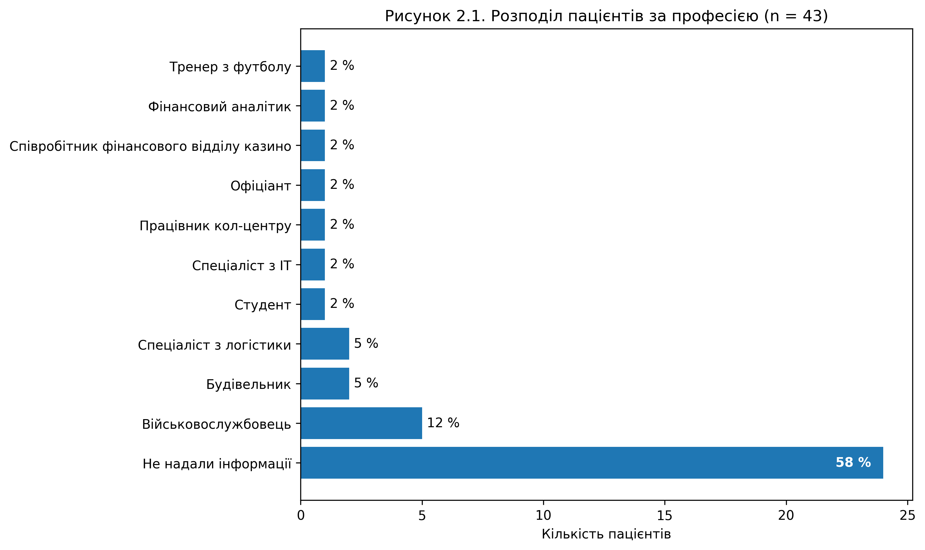
Переважання осіб, які не надали інформації щодо професійної діяльності, може бути пов’язане з нестабільною зайнятістю, кризовими життєвими обставинами або небажанням деталізувати соціальний статус під час первинного звернення, що є типовим для клінічних вибірок з адиктивною поведінкою [23].

Розподіл пацієнтів за видами ігрової діяльності подано на рисунку 2.2.
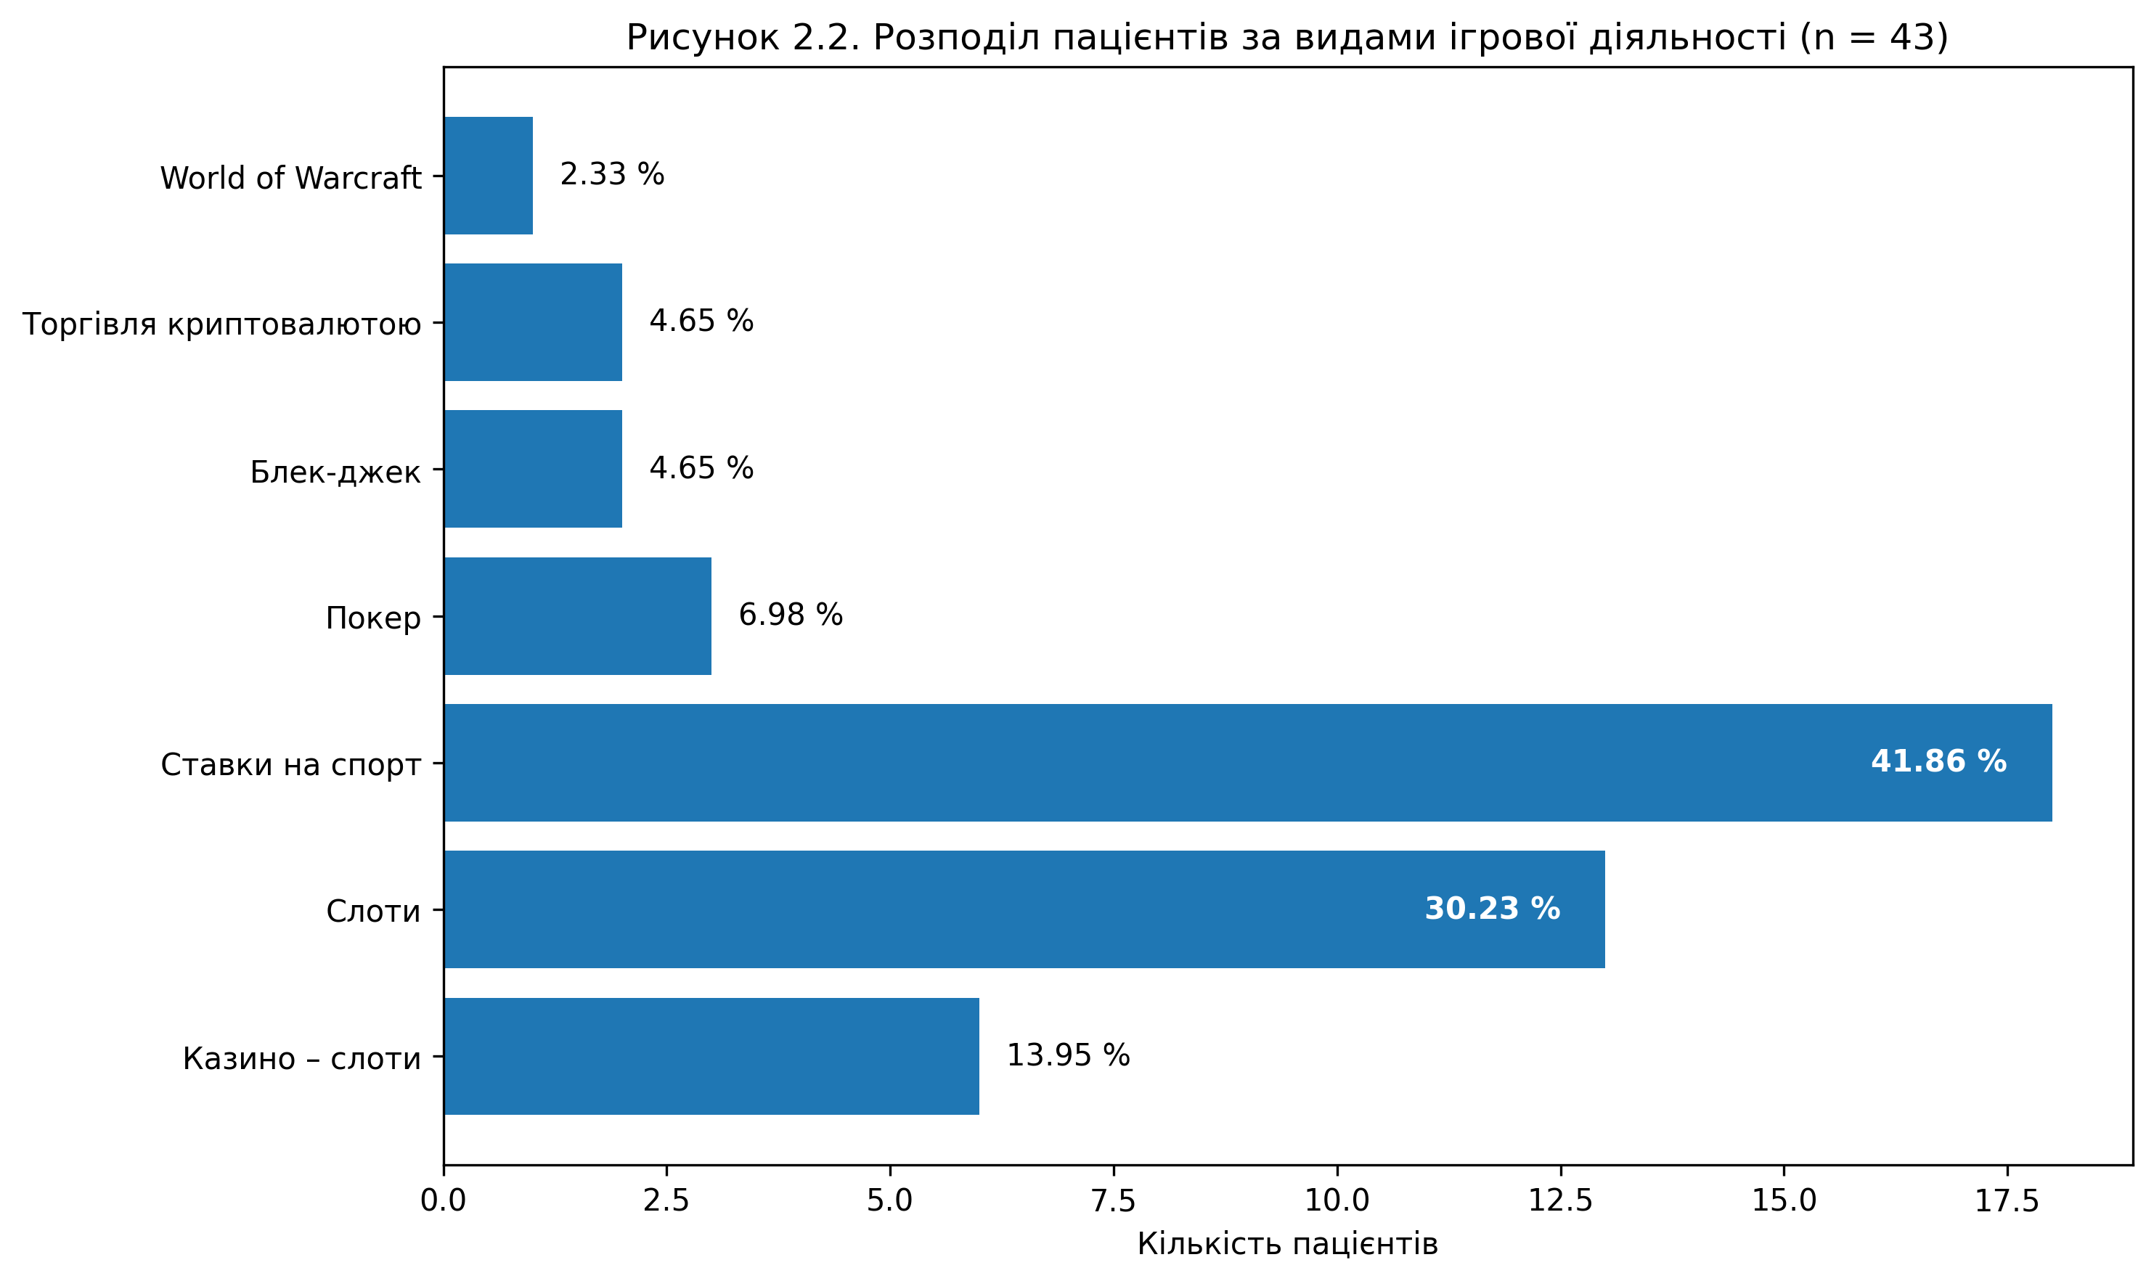
Найбільш поширеними формами ігрової залежності у вибірці виявилися ставки на спорт та ігрові слоти, що відображає сучасні тенденції цифровізації азартних ігор та зростання доступності онлайн-платформ.
Причини залучення до першого ігрового досвіду подано на рисунку 2.3.
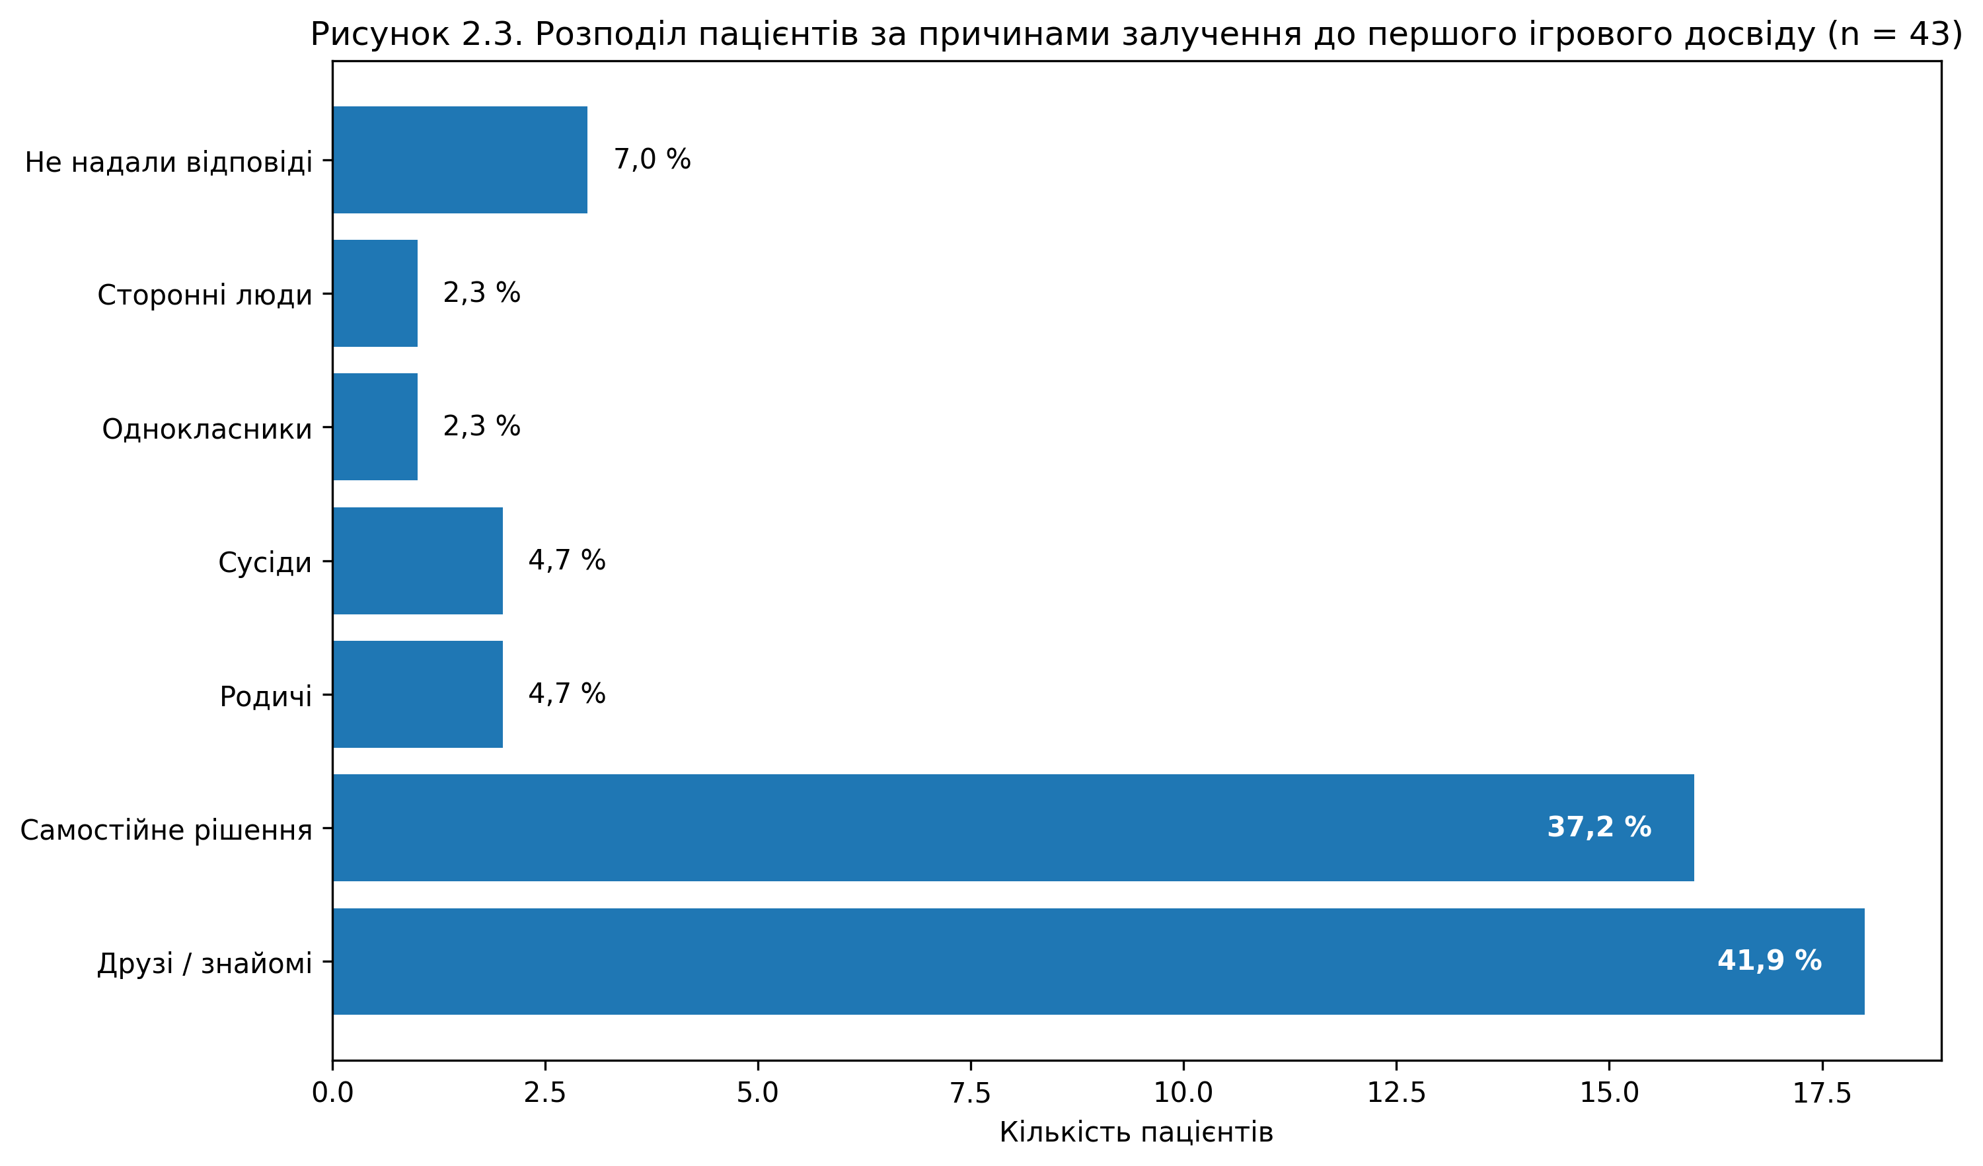
Переважання соціального впливу та самостійного рішення свідчить про поєднання міжособистісних і внутрішніх психологічних чинників у формуванні первинного ігрового досвіду.
Середній час, проведений за грою на тиждень, подано на рисунку 2.4.
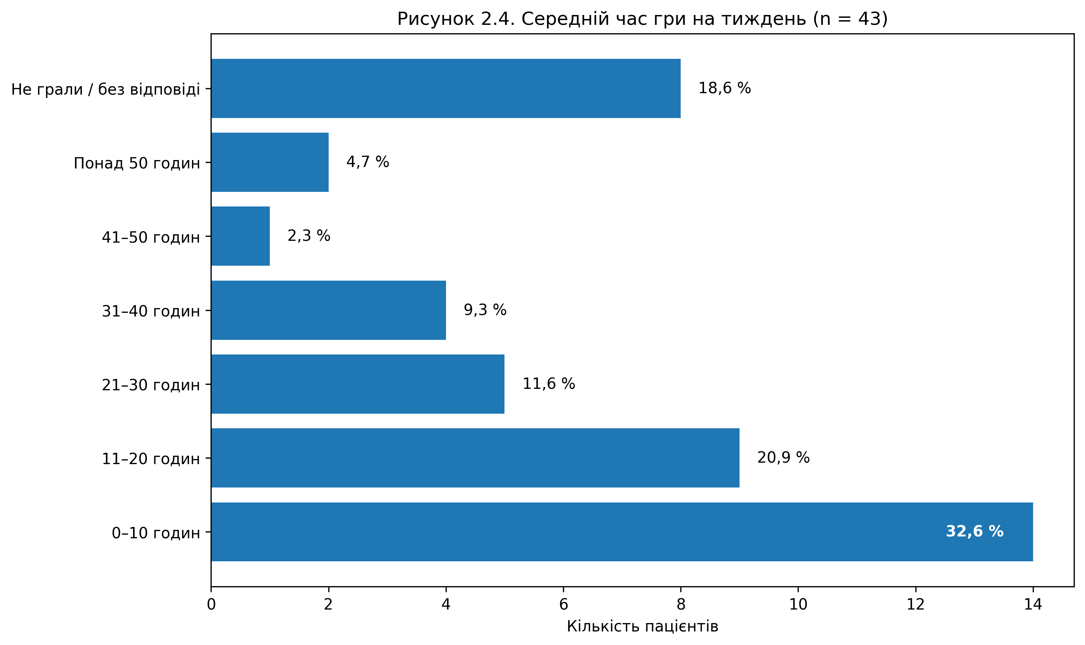
Дані свідчать про значну варіативність інтенсивності ігрової поведінки, що може бути пов’язано з різними стадіями перебігу залежності та коливанням мотивації до змін.

Середні суми грошових програшів на тиждень подано на рисунку 2.5.
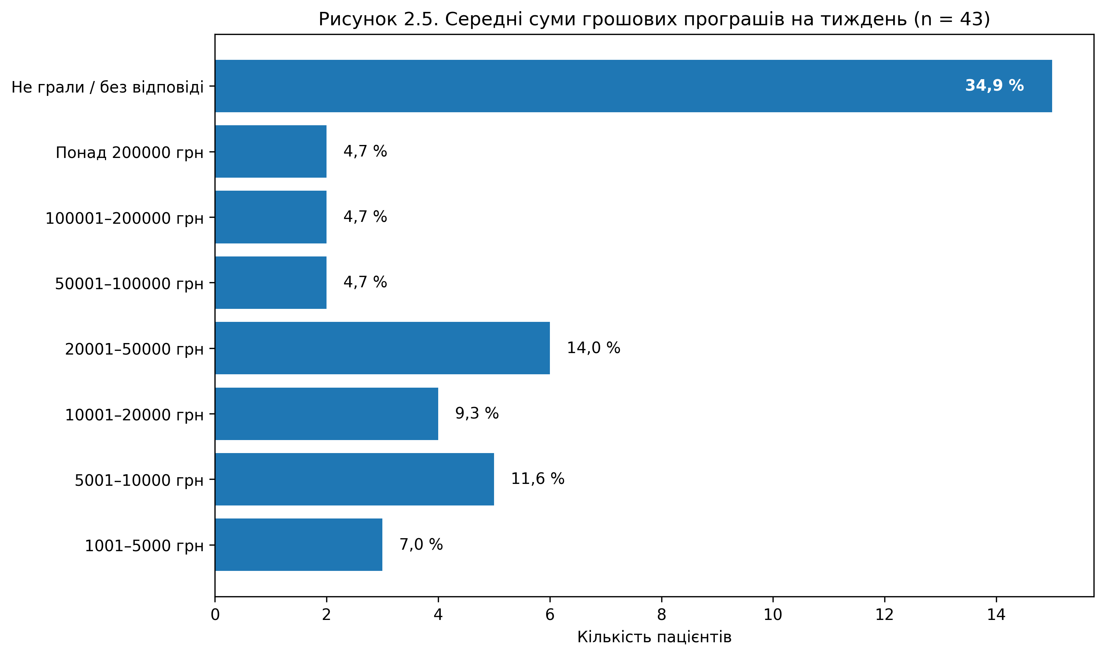
Значна варіативність фінансових втрат відображає різний ступінь фінансової залученості пацієнтів та труднощі усвідомлення реального масштабу програшів, що є типовим для осіб з ігровою залежністю.

2.2. Результати емпіричного дослідження
У цьому підрозділі представлено результати аналізу клініко-психологічного матеріалу пацієнтів з ігровим розладом, отриманого в межах стандартизованих діагностичних інтерв’ю. Аналіз був спрямований на виявлення психологічних, емоційних, когнітивних, поведінкових і соціальних проявів ігрової залежності, а також на оцінку ступеня їх поширеності у досліджуваній вибірці. Такий підхід відповідає сучасним уявленням про необхідність комплексного психологічного аналізу адиктивної поведінки, що ґрунтується на поєднанні клінічних даних та їх інтерпретації у світлі теоретичних моделей ігрового розладу.

Оцінка ігрового розладу за критеріями DSM-IV
Результати оцінки відповідності клінічних проявів ігрової поведінки діагностичним критеріям DSM-IV подано на рисунку 2.6.
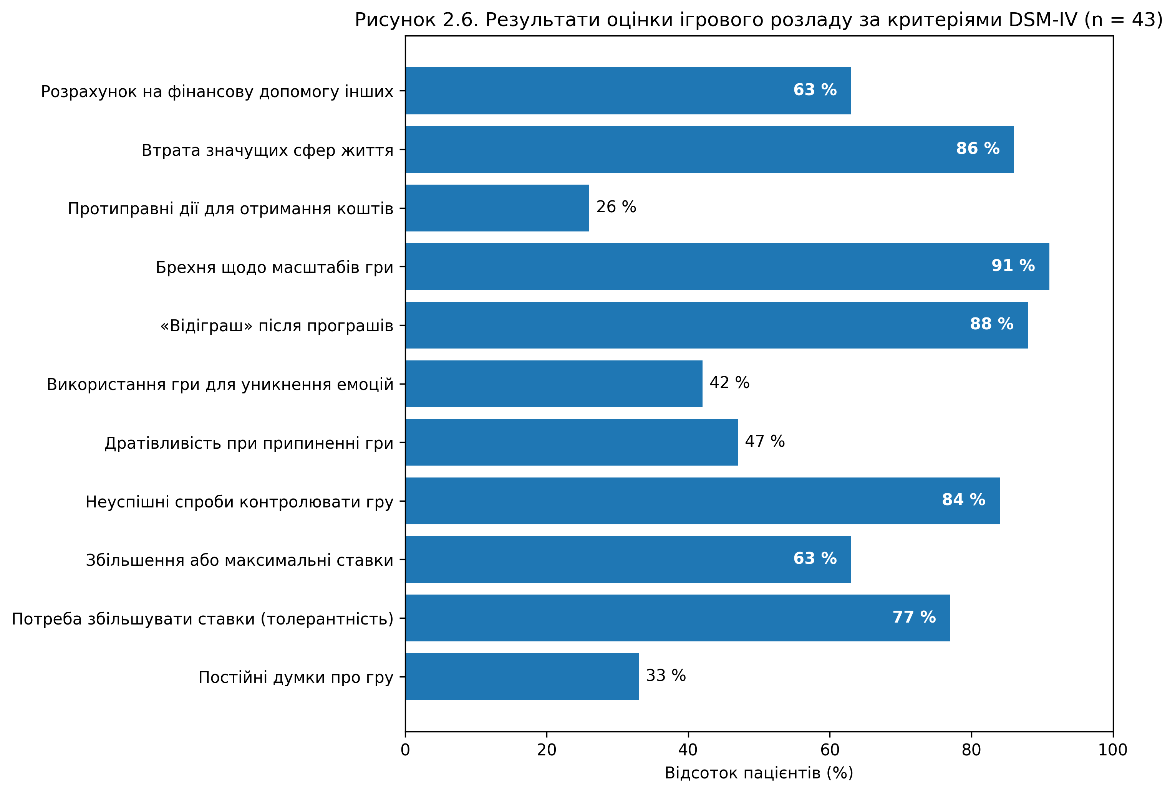
Аналіз результатів за критеріями DSM-IV свідчить про високу поширеність ключових діагностичних ознак патологічної гри серед обстежених пацієнтів.
Найбільш вираженим критерієм є брехня щодо масштабів участі в грі (91 %). Відповідно до DSM-IV, цей критерій відображає формування психологічного захисту та приховування проблемної поведінки, що характерно для сформованої залежності. Другим за частотою є критерій «відіграшу» після програшів (88 %), який у DSM-IV визначається як спроби повернути програні кошти шляхом подальшої гри. Ця ознака свідчить про втрату контролю та імпульсивність поведінки.
Високий рівень має також критерій втрати значущих сфер життя (86 %), що передбачає погіршення професійного, соціального або сімейного функціонування через гру. Даний показник є одним із найвагоміших у клінічній оцінці тяжкості розладу.
Критерій неуспішних спроб контролювати або припинити гру зафіксовано у 84 % пацієнтів, що безпосередньо відображає порушення вольового контролю — ключову характеристику адиктивної поведінки.
Потреба збільшувати ставки (толерантність) виявлена у 77 % респондентів. Згідно з DSM-IV, це аналог феномену толерантності при хімічних залежностях — для досягнення бажаного рівня збудження потрібне постійне підвищення інтенсивності участі в грі.
У 63 % пацієнтів спостерігається збільшення або максималізація ставок, а також розрахунок на фінансову допомогу інших осіб (63 %), що свідчить про фінансову дезадаптацію та формування залежної моделі поведінки. Майже половина вибірки (47 %) відзначає дратівливість при спробах припинити гру, що відповідає абстинентоподібним проявам.
У 42 % респондентів гра використовується як спосіб уникнення негативних емоцій, що підтверджує її функцію психологічного регулятора. Менш поширеними є критерії постійних нав’язливих думок про гру (33 %) та протиправних дій з метою отримання коштів (26 %), однак навіть ці показники свідчать про суттєвий рівень дезадаптації. [34; 39; 41].

Наслідки, пов’язані з ігровою поведінкою
Для оцінки суб’єктивно переживаних наслідків ігрової залежності пацієнтам було запропоновано оцінити ступінь впливу гри на різні сфери життя за шкалою від 0 до 5, де 0 означав відсутність впливу, а 5 — максимально виражений негативний вплив. У цьому блоці аналіз здійснювався для 42 респондентів.

Вплив на соціальне життя подано на рисунку 2.7.
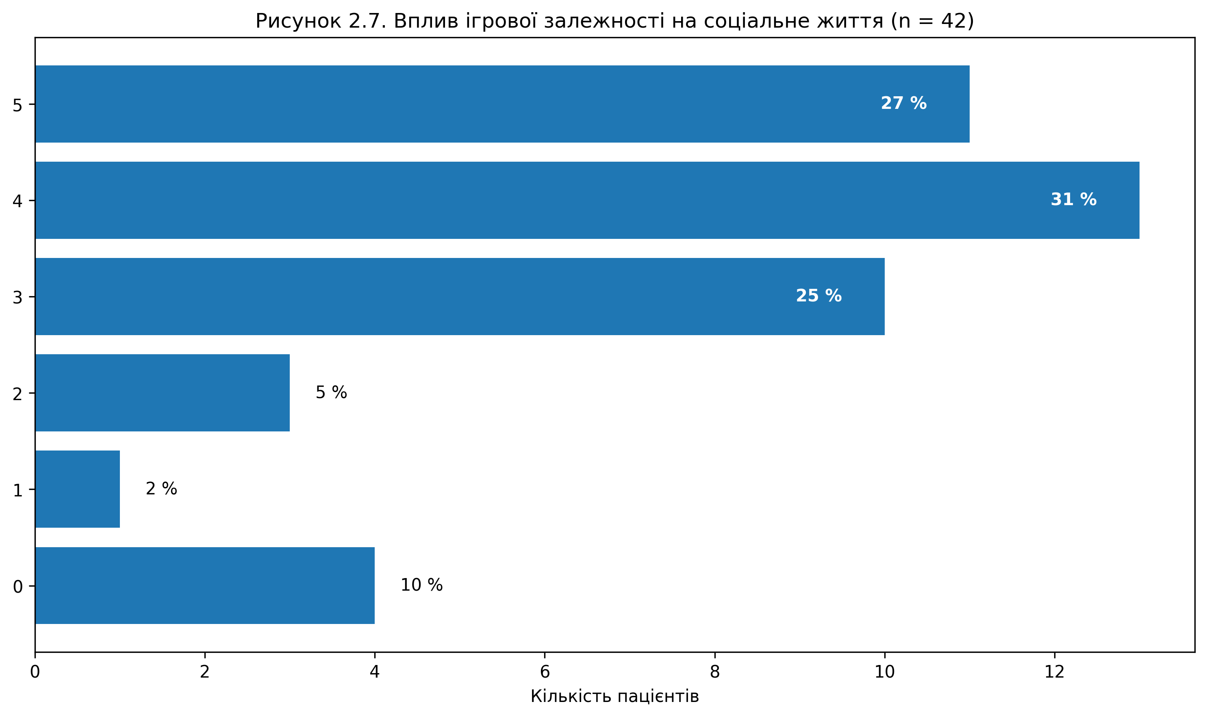
Результати оцінки впливу ігрової залежності на соціальне життя пацієнтів свідчать про переважання помірного та вираженого негативного впливу, що відображає глибину соціальної дезадаптації у досліджуваній вибірці.
Низький або відсутній вплив ігрової поведінки на соціальне життя (рівні 0–1) зафіксовано лише у 14 % респондентів (10 % та 2 % відповідно). Це свідчить, що лише незначна частина пацієнтів не відчуває суттєвих соціальних наслідків своєї ігрової поведінки.
Рівень 2, що відповідає початковим або епізодичним порушенням соціального функціонування, виявлено у 5 % учасників, що може розглядатися як перехідна стадія між контрольованою поведінкою та соціально значущими порушеннями.
Натомість більшість респондентів демонструють клінічно значущий вплив ігрової залежності на соціальне життя. Так, рівень 3 (помірний вплив) відзначений у 25 % пацієнтів і характеризується регулярними труднощами у міжособистісних стосунках, зниженням соціальної активності та напруженням у сімейному або професійному середовищі.
Високі рівні впливу (4–5) зафіксовано сумарно у 58 % вибірки (31 % та 27 % відповідно). Ці показники свідчать про виражену соціальну дезадаптацію, що проявляється у конфліктах із близькими, соціальній ізоляції, втраті значущих соціальних ролей та зниженні якості соціального життя загалом.

Вплив на сімейні та подружні стосунки подано на рисунку 2.8.
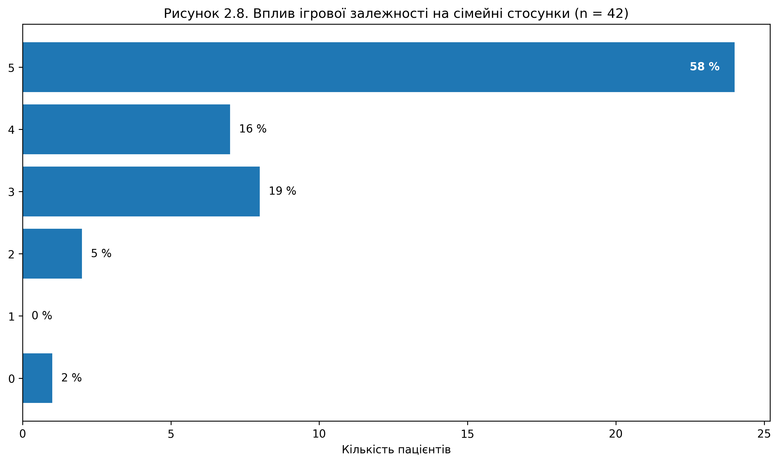
Результати оцінки впливу ігрової залежності на сімейні стосунки свідчать про переважання вираженого негативного впливу у більшості досліджуваних пацієнтів. Низький або відсутній вплив (рівні 0–1) зафіксовано лише у 2 % респондентів (0 % — рівень 1; 2 % — рівень 0), що свідчить про практично повну відсутність групи осіб без сімейних наслідків ігрової поведінки. Рівень 2 (початкові прояви напруження у стосунках) виявлено у 5 % пацієнтів, що можна розглядати як стадію ранніх конфліктних проявів. Помірний вплив (рівень 3) зафіксовано у 19 % респондентів, що відображає регулярні конфлікти, зниження довіри, емоційну дистанцію між членами родини. Високий та дуже високий рівень впливу (4–5) встановлено сумарно у 74 % вибірки (16 % та 58 % відповідно). Особливо показовим є рівень 5 (58 %), який свідчить про глибоку дестабілізацію сімейної системи: хронічні конфлікти, руйнування партнерських відносин, фінансові проблеми, втрату емоційної близькості. У понад трьох чвертей пацієнтів (74 %) фіксується високий або дуже високий рівень негативного впливу, що вказує на системний характер порушень та необхідність включення сімейного компоненту до програм психотерапевтичного втручання.
У порівнянні з впливом на соціальне життя (рис. 2.7), сімейна сфера виявляється ще більш вразливою до наслідків ігрового розладу.

Вплив на професійне функціонування подано на рисунку 2.9.
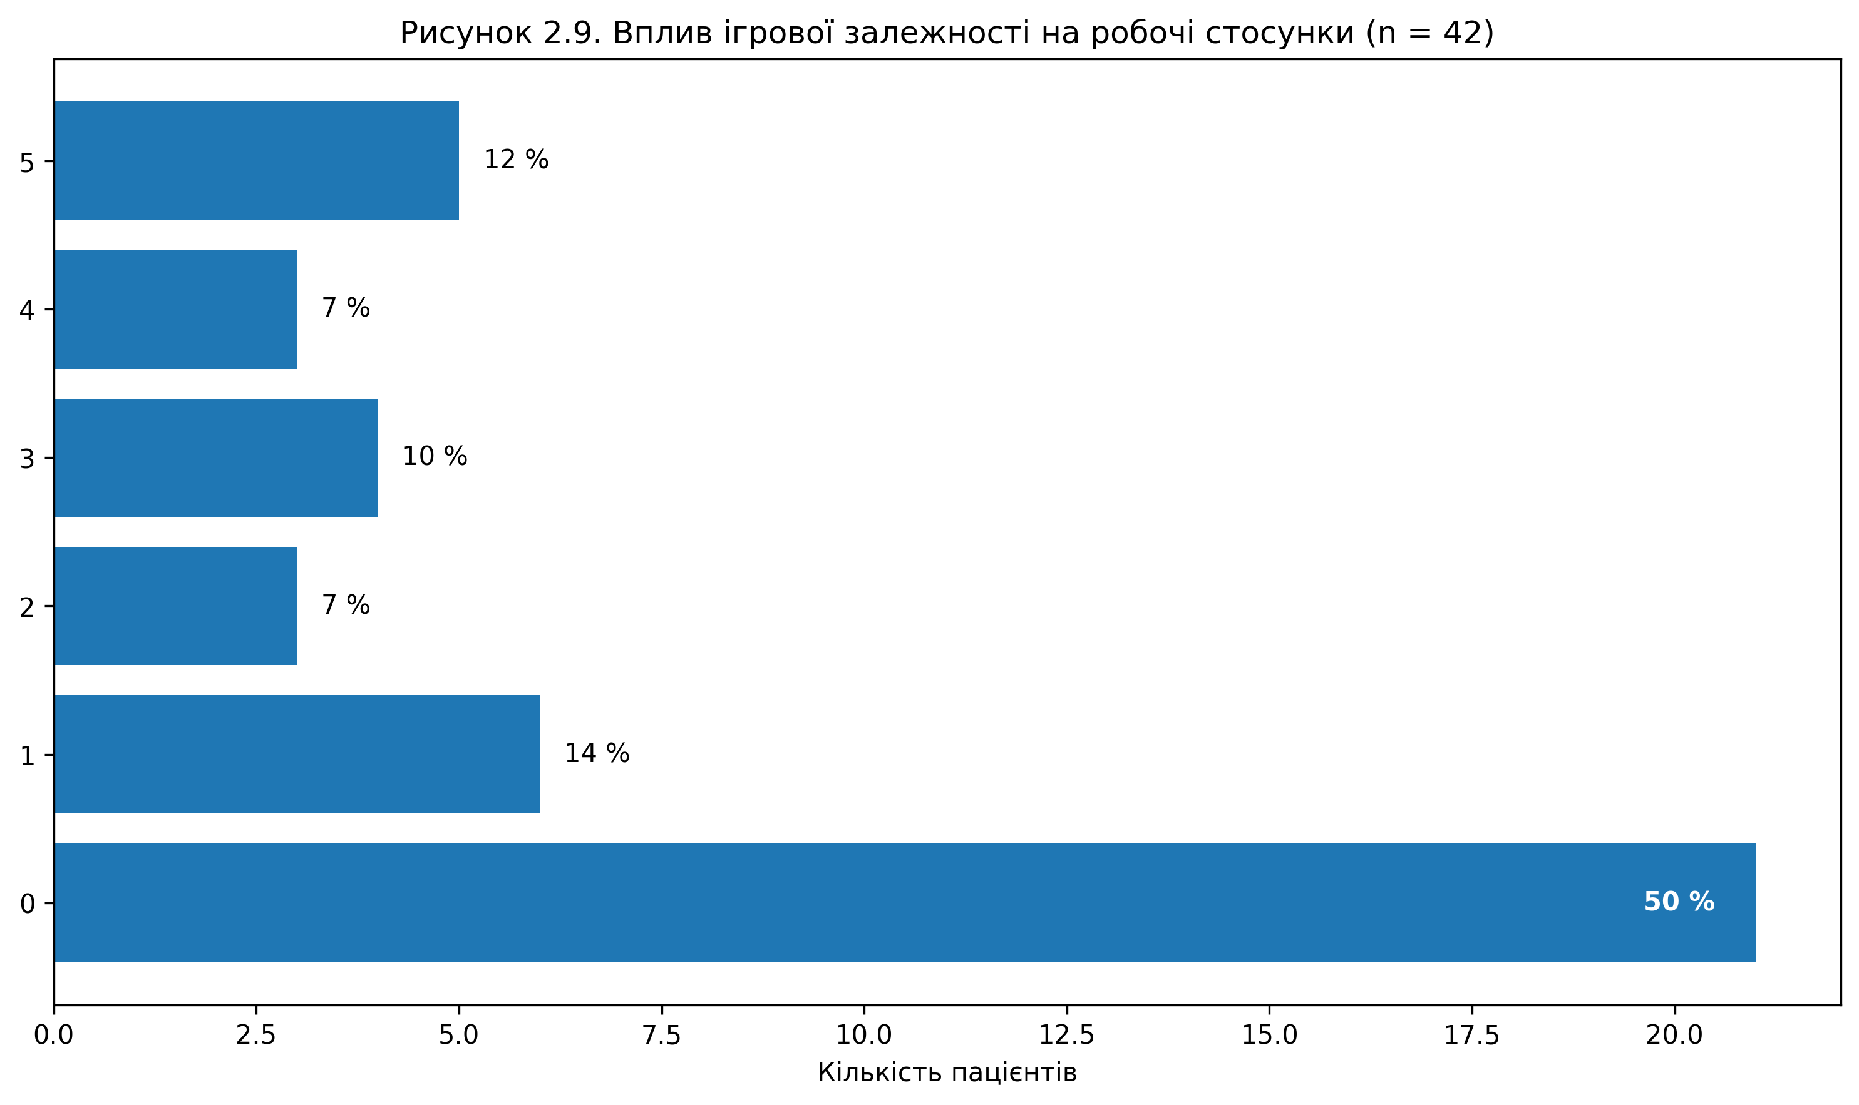
Результати оцінки впливу ігрової залежності на робочі стосунки демонструють гетерогенний характер соціально-професійних наслідків, що відрізняє цю сферу від сімейного та ширшого соціального функціонування.
Половина респондентів (50 %) зазначає відсутність негативного впливу ігрової поведінки на робочі стосунки (рівень 0). Це може свідчити про відносне збереження професійного функціонування у значної частини пацієнтів, зокрема завдяки зовнішнім вимогам до виконання трудових обов’язків, структурованості робочого середовища та соціальному контролю з боку роботодавця.
Водночас 14 % учасників відзначають мінімальний вплив (рівень 1), а 7 % — початкові порушення (рівень 2). У сукупності це означає, що у 21 % вибірки ігрова залежність проявляється у вигляді незначних або епізодичних труднощів у професійній взаємодії, таких як зниження концентрації, напруженість у спілкуванні з колегами або окремі порушення робочої дисципліни.
Помірний вплив (рівень 3) зафіксовано у 10 % респондентів. Для цієї групи характерні регулярні труднощі у робочих стосунках, зокрема конфлікти з колегами чи керівництвом, зниження ефективності професійної діяльності та порушення трудових зобов’язань.
Високий і дуже високий рівень впливу (рівні 4–5) виявлено сумарно у 19 % пацієнтів (7 % та 12 % відповідно). Ці показники свідчать про суттєву професійну дезадаптацію, яка може включати хронічні конфлікти на роботі, втрату довіри з боку колективу, фінансові санкції або ризик втрати робочого місця.
У порівнянні з впливом ігрової залежності на сімейні стосунки (рис. 2.8) та соціальне життя (рис. 2.7), професійна сфера демонструє відносно більшу стійкість до негативних наслідків ігрового розладу. Водночас наявність майже п’ятої частини пацієнтів із вираженими професійними труднощами підтверджує, що робочі стосунки не є захищеними від деструктивного впливу ігрової залежності.
Отримані результати свідчать про те, що ігрова залежність може тривалий час маскуватися у професійній сфері, не призводячи одразу до явної дезадаптації. Проте з наростанням тяжкості розладу ризик порушень робочих стосунків суттєво зростає, що підкреслює важливість раннього виявлення ігрового розладу та включення професійно-орієнтованих інтервенцій до програм психологічної допомоги.

Вплив на емоційний стан подано на рисунку 2.10.
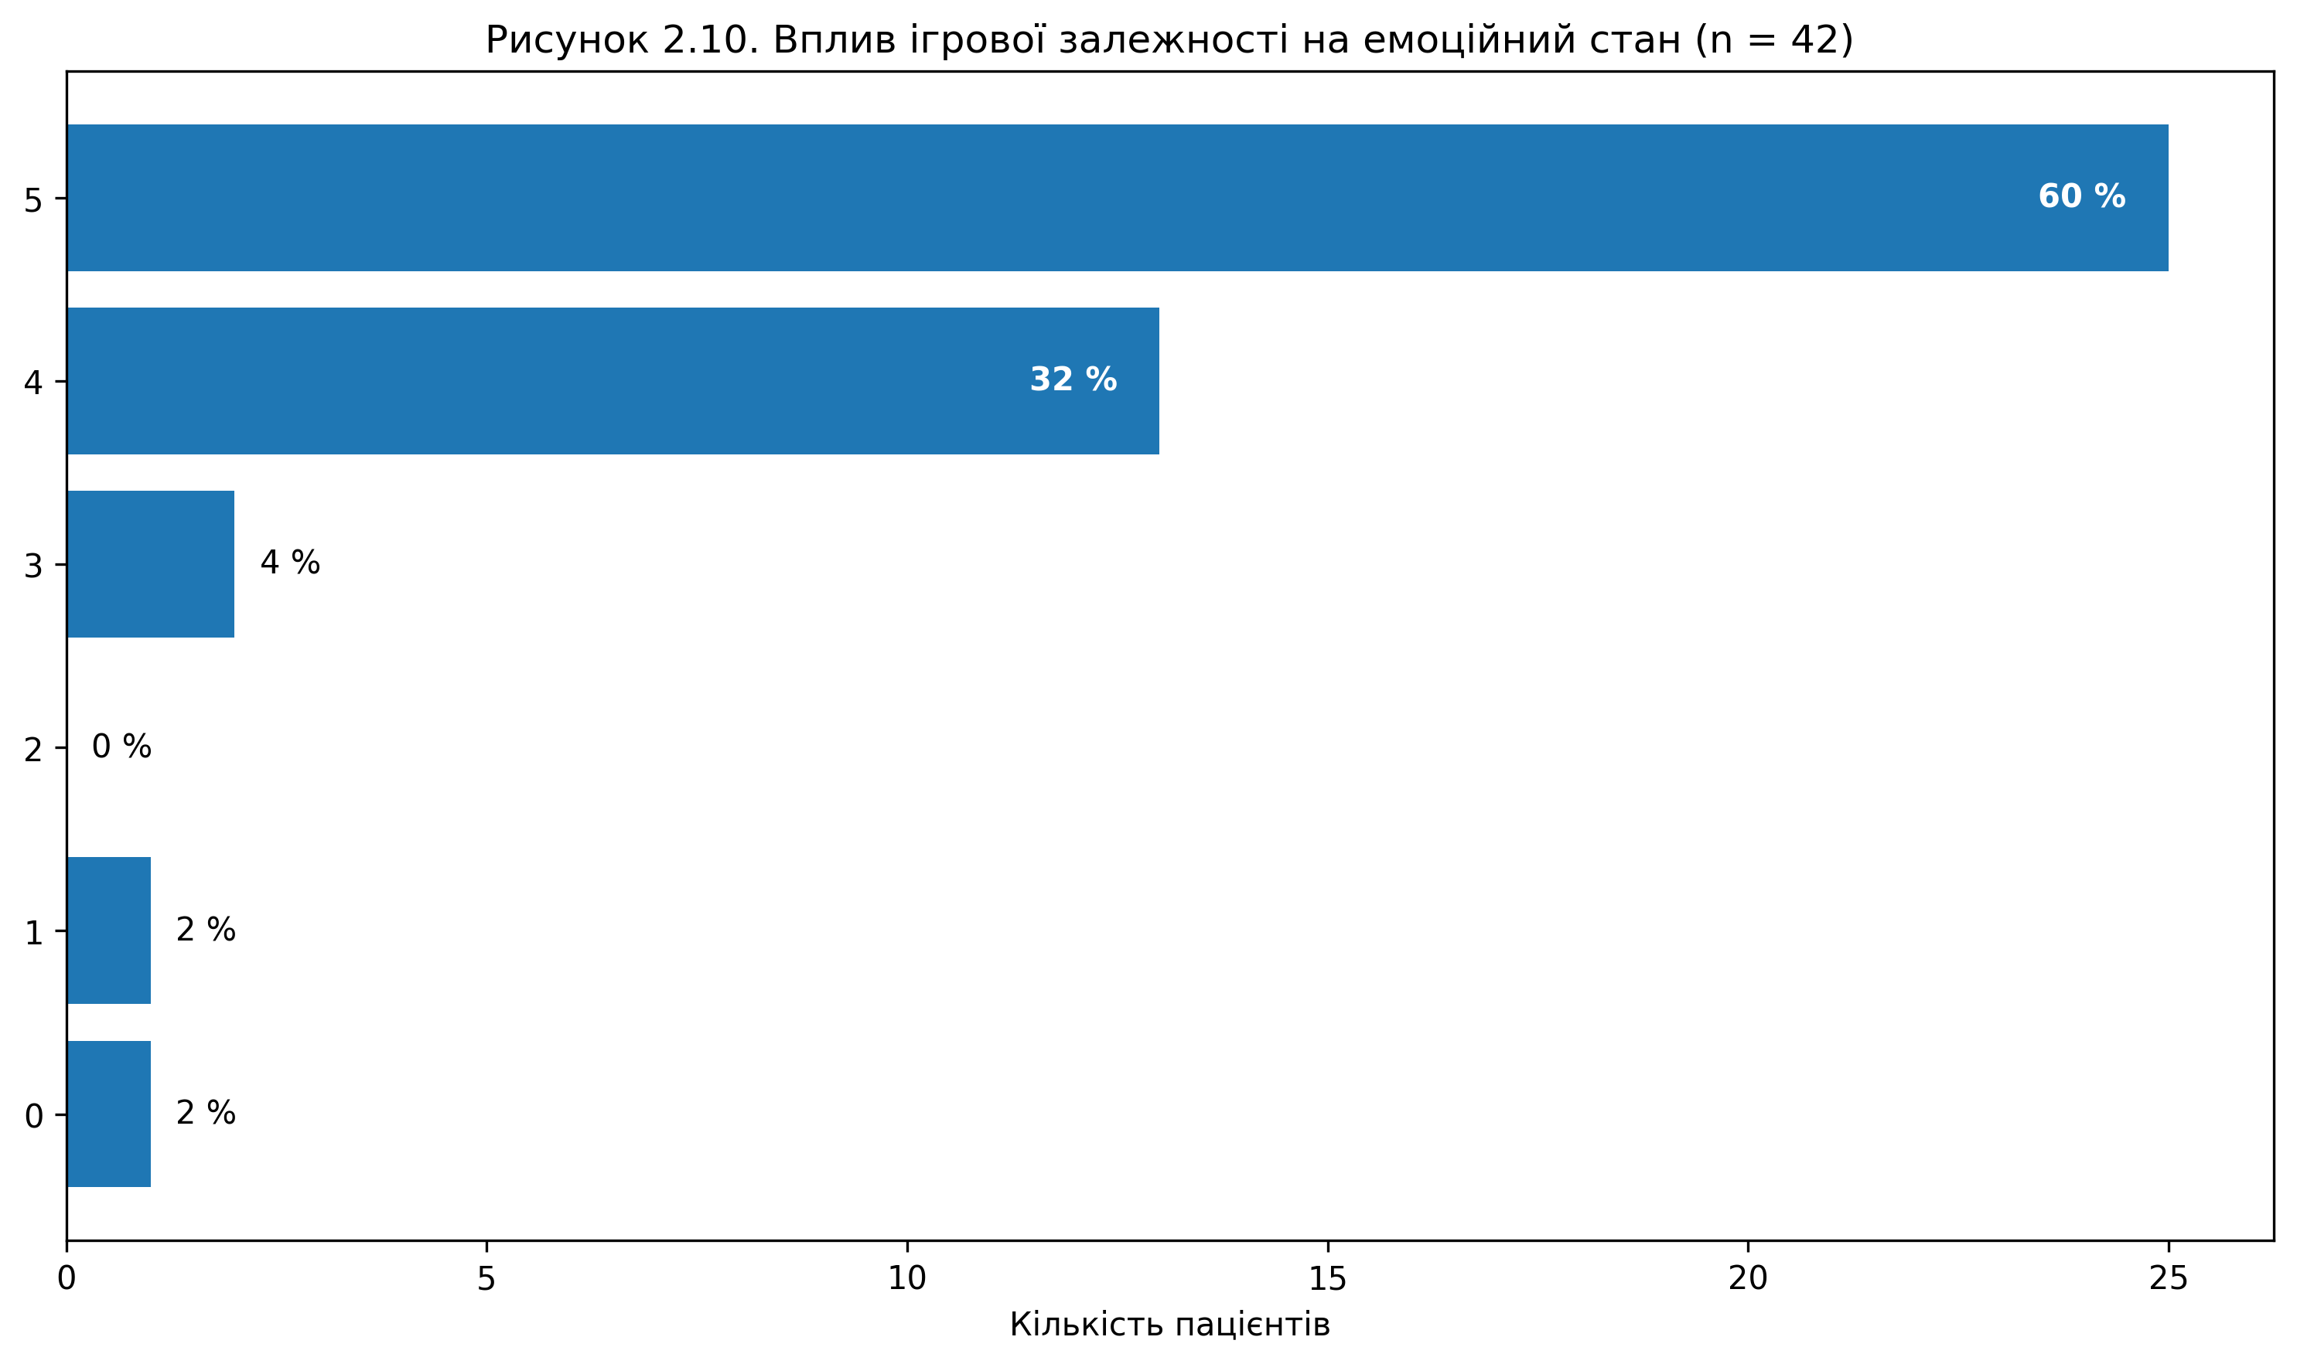
Результати оцінки впливу ігрової залежності на емоційний стан демонструють надзвичайно високий рівень психологічної дезадаптації серед досліджуваних пацієнтів.
Мінімальний або відсутній вплив (рівні 0–1) зафіксовано лише у 4 % респондентів (по 2 % відповідно), що свідчить про практичну відсутність емоційно стабільної групи серед осіб із ігровою залежністю.
Рівень 2 (незначні або епізодичні емоційні труднощі) взагалі не зафіксований (0 %), що додатково підкреслює вираженість проблеми: у досліджуваній вибірці не спостерігається проміжного варіанта між мінімальним і помірним впливом.
Помірний вплив (рівень 3) виявлено лише у 4 % пацієнтів, що свідчить про те, що у більшості випадків емоційні порушення носять не помірний, а виражений характер.
Натомість домінують високі рівні впливу. Рівень 4 зафіксовано у 32 % респондентів, а рівень 5 — у 60 %, що разом становить 92 % вибірки. Такий розподіл свідчить про переважання тяжких емоційних порушень, які можуть включати тривожність, депресивні симптоми, емоційну нестабільність, почуття провини, сорому, безнадійності та підвищену дратівливість.
Переважання максимального рівня впливу (60 %) вказує на те, що для більшості пацієнтів ігрова залежність є не лише поведінковою проблемою, але й глибоким емоційним розладом, що супроводжується значним психологічним дистресом.
У порівнянні з впливом на соціальні, сімейні та професійні сфери (рис. 2.7–2.9), саме емоційна сфера демонструє найвищий рівень ураження, що дозволяє розглядати її як центральний компонент клінічної картини ігрового розладу в досліджуваній вибірці.
Отримані дані свідчать, що ігрова залежність має виражений негативний вплив на емоційний стан пацієнтів. У переважної більшості (92 %) спостерігається високий або дуже високий рівень емоційної дезадаптації, що обґрунтовує необхідність включення психотерапевтичних інтервенцій, спрямованих на стабілізацію емоційного стану, до комплексної програми лікування [42].

Вплив на сон подано на рисунку 2.11.
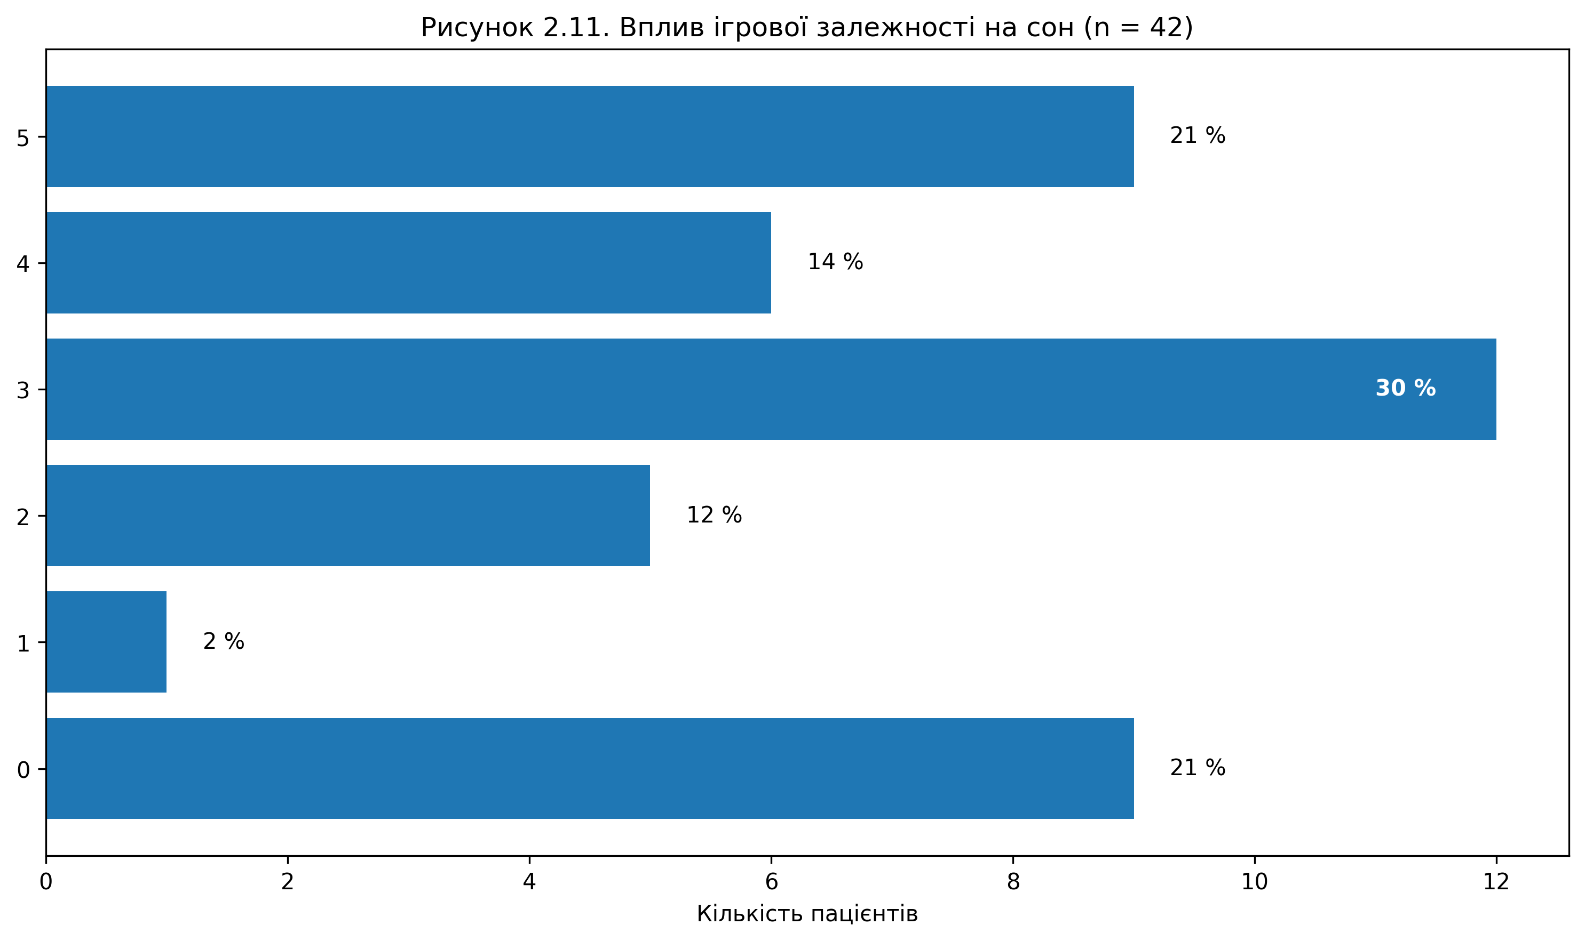
Дані свідчать про поширені порушення сну у пацієнтів з ігровим розладом, що може бути пов’язано як з нічною ігровою активністю, так і з хронічним психоемоційним напруженням. Порушення сну розглядаються як важливий індикатор загальної психологічної дезадаптації при адиктивних розладах.

Вплив на фізичний стан подано на рисунку 2.12.
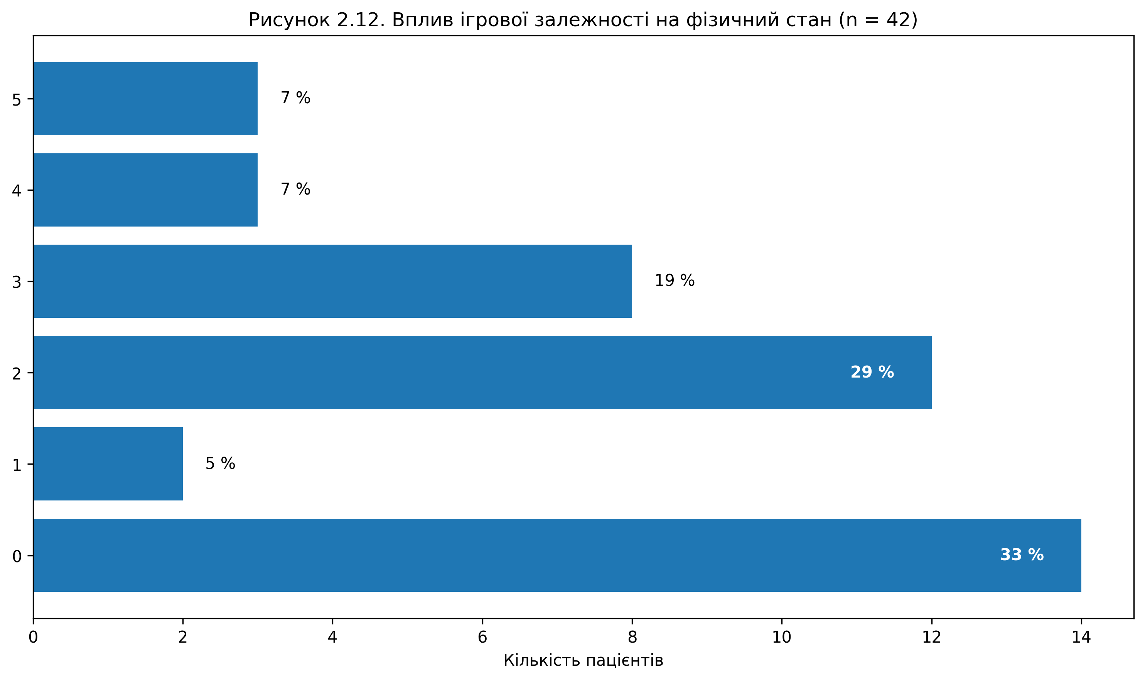
Для більшості пацієнтів фізичні наслідки мали слабкий або помірний характер, однак у частини респондентів фіксувалися виражені психосоматичні прояви. Це узгоджується з уявленнями про соматизацію хронічного психологічного стресу при адиктивній поведінці.

Вплив на фінансову сферу подано на рисунку 2.13.
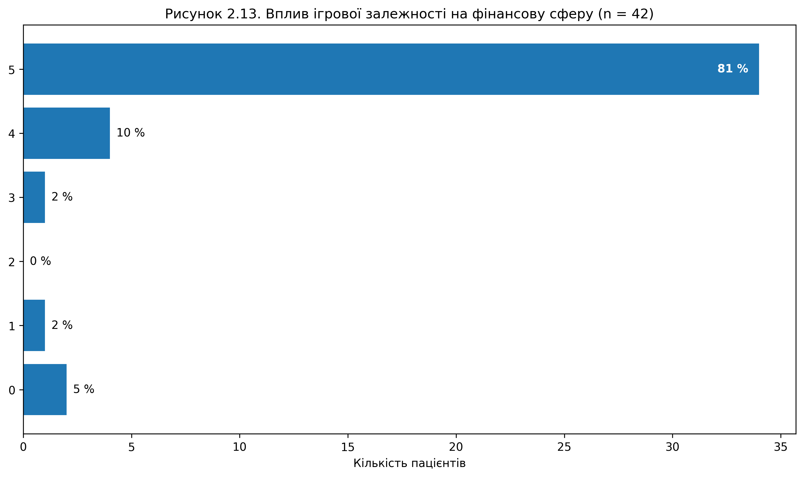
Результати оцінки впливу ігрової залежності на фінансову сферу свідчать про різко нерівномірний розподіл відповідей із вираженим домінуванням найвищого рівня впливу.
Абсолютна більшість респондентів (81 %) оцінила вплив ігрової залежності на фінансову сферу на рівні 5, що відповідає максимальному рівню негативного впливу за використаною шкалою. Високий рівень впливу (рівень 4) зафіксовано у 10 % пацієнтів. Помірний або низький рівні впливу представлені мінімально: рівні 3 та 1 відзначені по 2 % відповідно, рівень 2 не зафіксований (0 %). Відсутність впливу (рівень 0) зазначили лише 5 % респондентів.
Отриманий розподіл свідчить, що фінансова сфера характеризується найвищою концентрацією максимальних оцінок негативного впливу серед досліджуваних сфер життєдіяльності [49].

Вплив на загальну якість життя подано на рисунку 2.14.
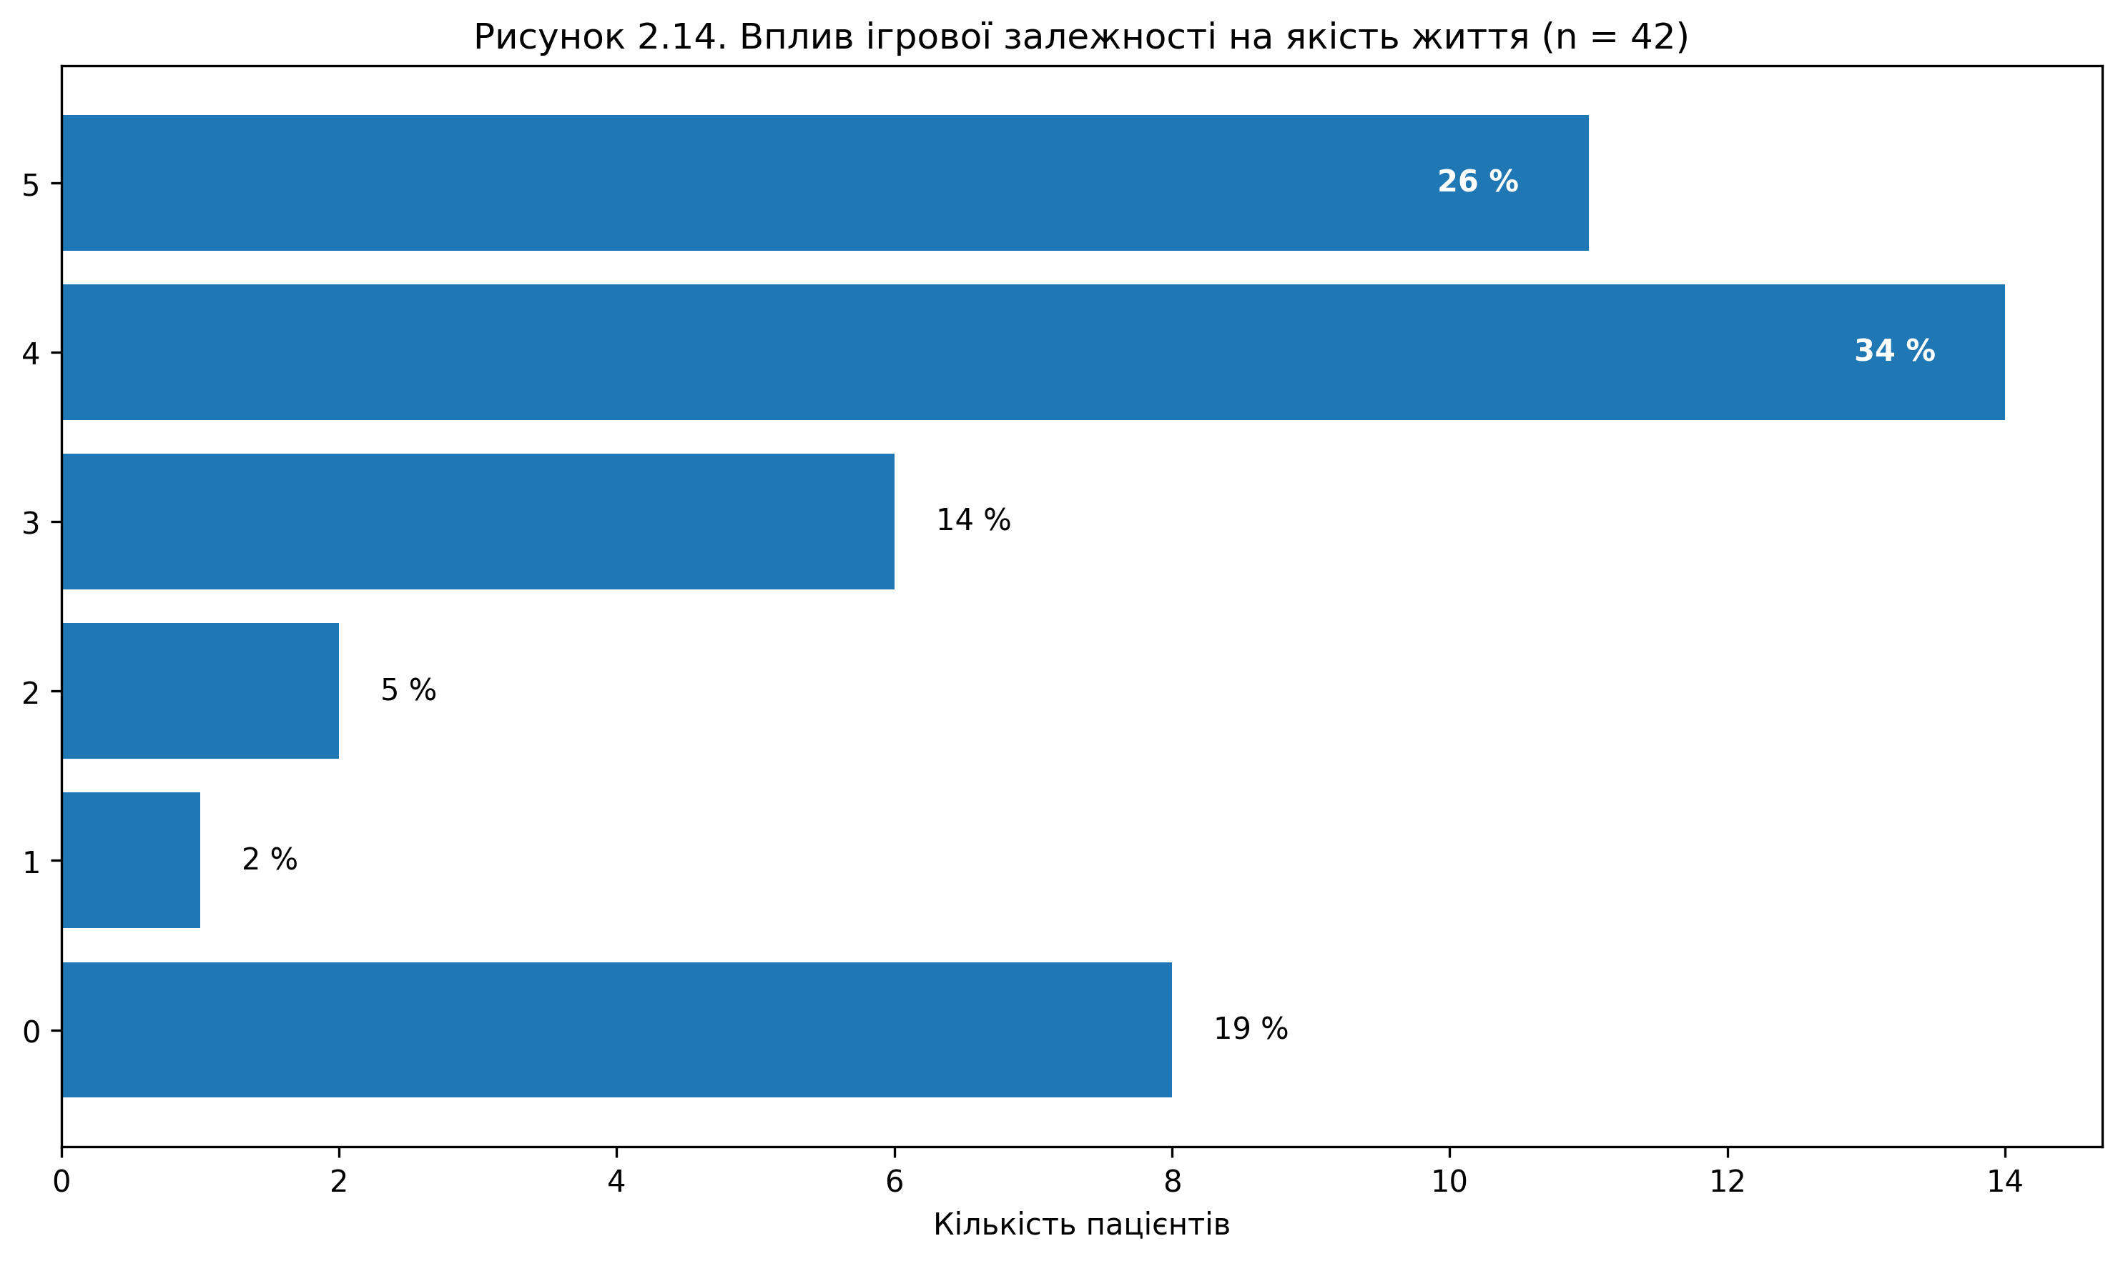
Дані свідчать про суттєве зниження суб’єктивної якості життя, що охоплює побутову сферу, рівень самодогляду та загальну життєву стабільність, що є типовим для хронічного перебігу ігрової адикції.

Обтяжувальні фактори

Наявність суїцидальних думок подано на рисунку 2.15.
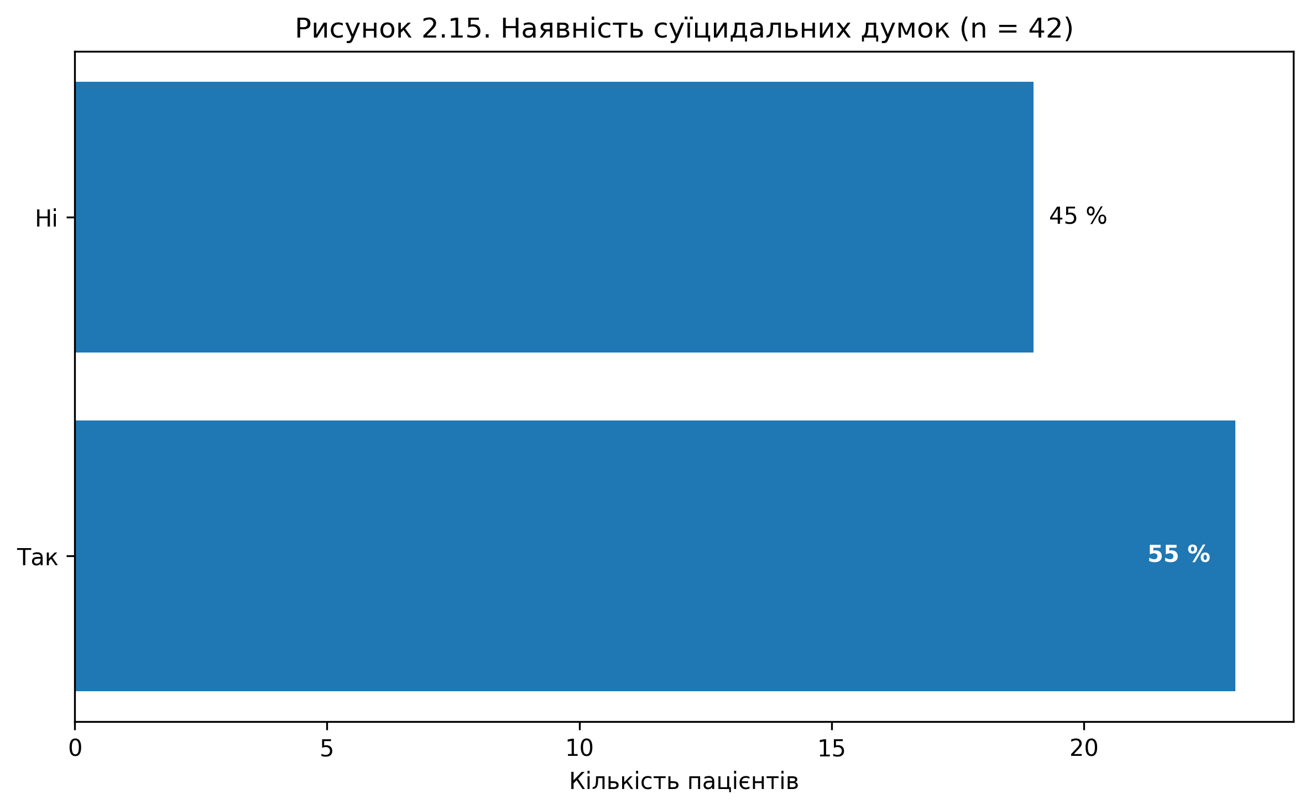
За результатами дослідження, 55 % респондентів повідомили про наявність суїцидальних думок, тоді як 45 % зазначили їх відсутність. Таким чином, частка позитивних відповідей перевищує половину вибірки.
Отриманий розподіл свідчить про значну поширеність суїцидальних думок серед осіб із ігровою залежністю в межах даного дослідження. З огляду на те, що показник перевищує 50 %, можна констатувати, що проблема потребує уваги в контексті оцінки психічного стану цієї групи.
Представлені дані вказують на те, що суїцидальні думки є поширеним явищем серед досліджуваних респондентів. Отримані результати доцільно враховувати при подальшому аналізі психологічних наслідків ігрової залежності та плануванні заходів психологічної підтримки.

Наявність інших форм залежності подано на рисунку 2.16.
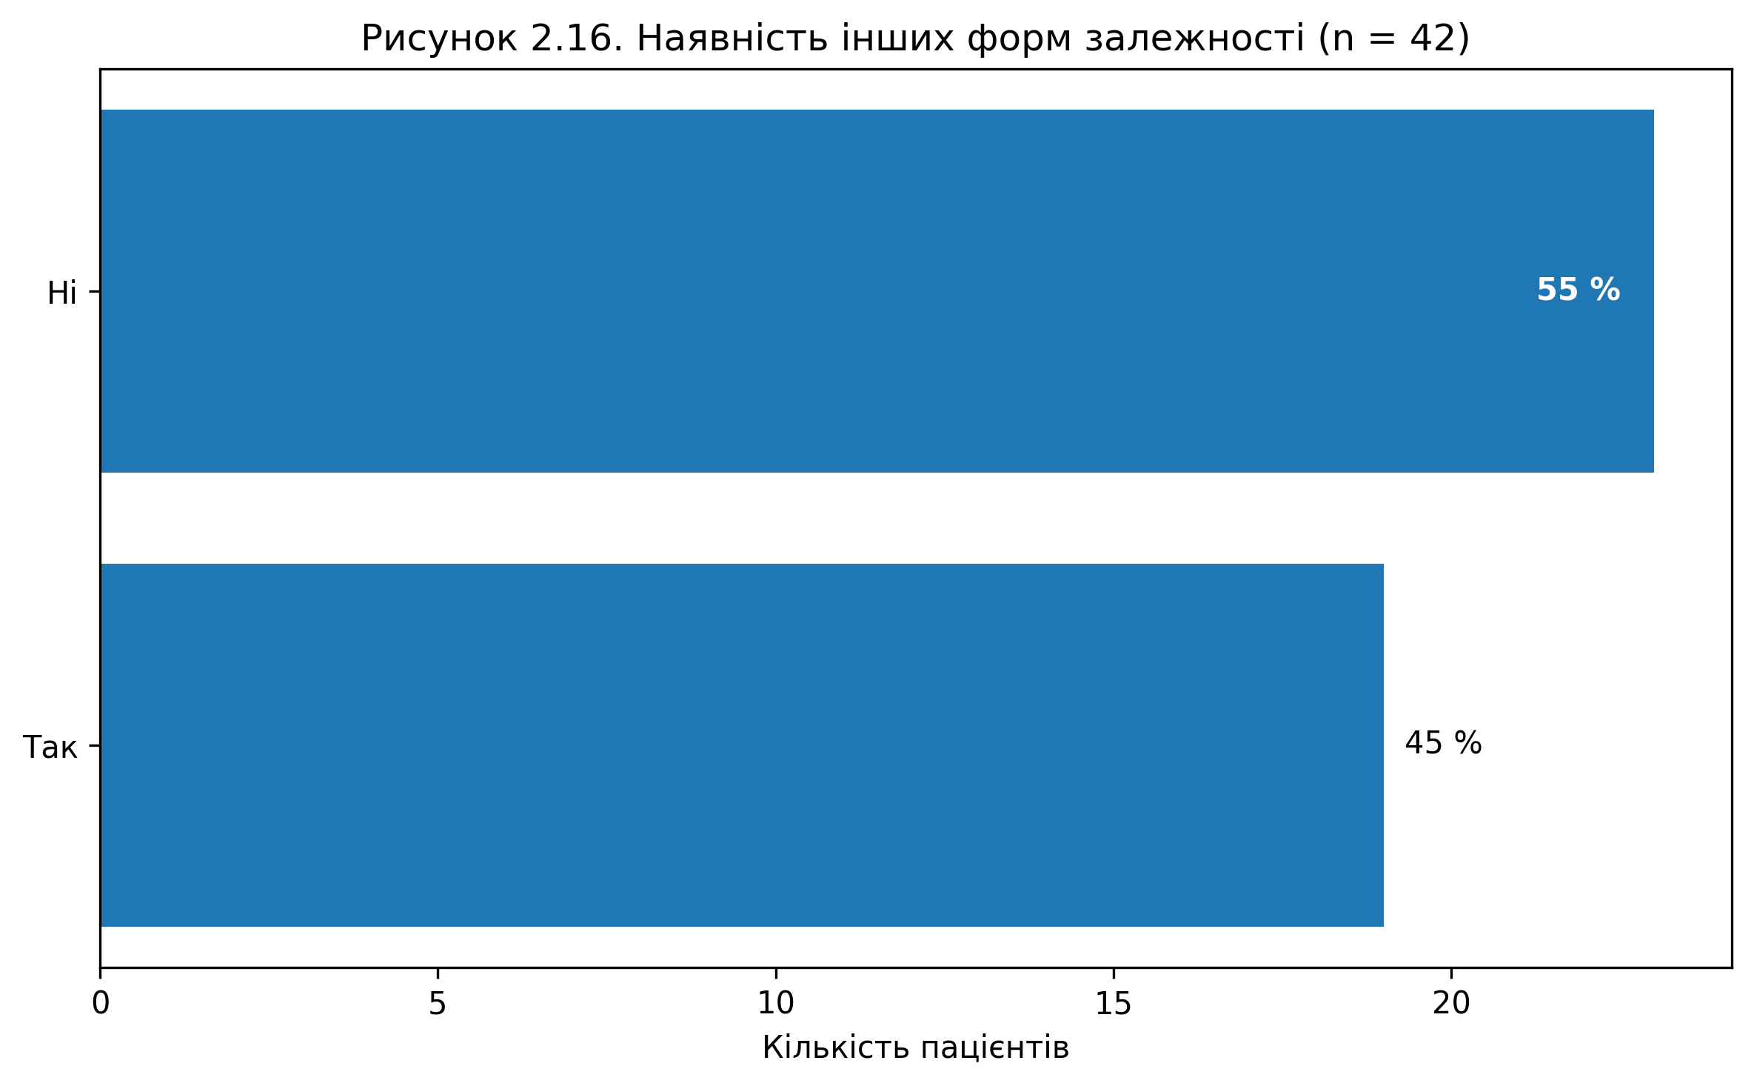
Майже половина пацієнтів мала ознаки інших форм адиктивної поведінки, що свідчить про загальну адиктивну вразливість та необхідність комплексного підходу до психологічної діагностики і допомоги.

Наявність інших психічних захворювань подано на рисунку 2.17.
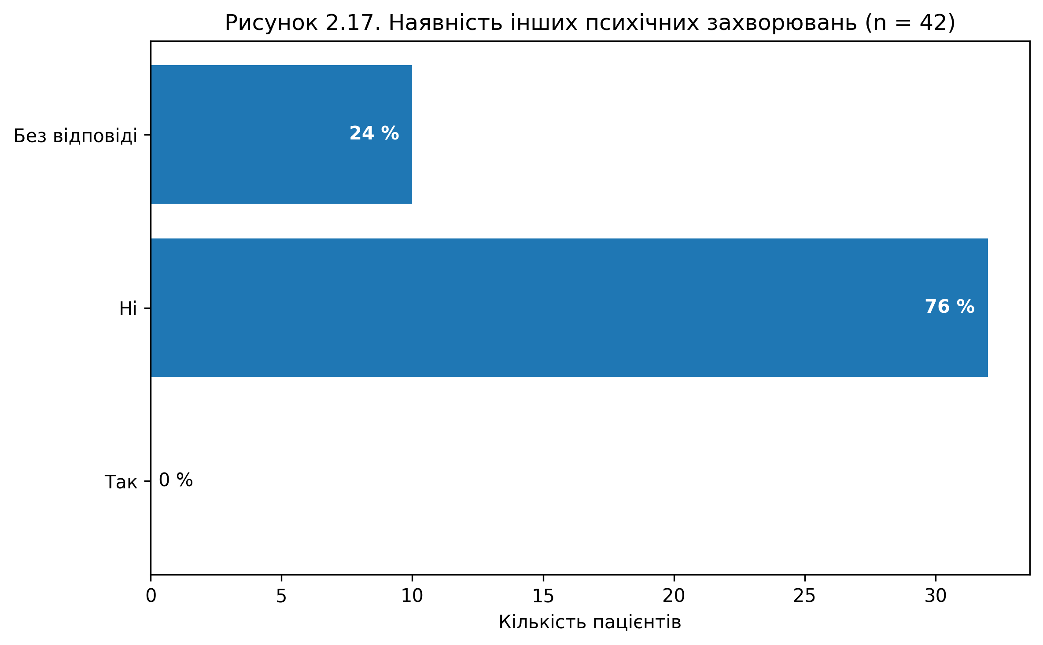
Відсутність задекларованих психічних захворювань може відображати як реальний стан, так і потенційну недіагностованість або обмежену поінформованість пацієнтів щодо власного психічного здоров’я, що є типовим для первинних клінічних звернень осіб з адиктивною поведінкою.

Висновки до Розділу 2
Проведене емпіричне дослідження психологічних особливостей пацієнтів з ігровим розладом дозволило отримати систематизоване уявлення про характерні прояви патологічного гемблінгу на рівні поведінки, емоційної сфери, когнітивних установок та соціального функціонування. Застосований аналітико-інтерпретативний підхід до аналізу клінічного матеріалу виявився доцільним для вивчення складних форм адиктивної поведінки, що формуються та підтримуються в умовах реальної клінічної практики.
Результати аналізу діагностичних інтерв’ю засвідчили, що у більшості пацієнтів з ігровим розладом наявні виражені ознаки втрати контролю над ігровою поведінкою, толерантності та компульсивного прагнення до продовження гри. Високі показники за критеріями DSM-IV, зокрема щодо феномену «переслідування програшів», приховування реальних масштабів ігрової активності, а також соціальних і професійних втрат, підтверджують сформований і клінічно значущий характер ігрової залежності у досліджуваній вибірці. Отримані результати емпірично узгоджуються з теоретичними положеннями, викладеними у першому розділі роботи, щодо системного характеру ігрового розладу як форми поведінкової адикції.
Аналіз суб’єктивно переживаних наслідків ігрової залежності показав, що найбільш ураженими сферами життєдіяльності пацієнтів є фінансова, емоційна та міжособистісна. Переважання максимально високих оцінок впливу гри на фінансову ситуацію свідчить про критичний рівень матеріальних втрат і фінансової дезадаптації, яка часто стає одним із провідних чинників звернення по спеціалізовану допомогу. Водночас високий рівень негативного впливу на емоційний стан підтверджує положення про компенсаторну функцію азартної гри як способу тимчасового зниження внутрішнього психоемоційного дистресу.
Отримані емпіричні дані також засвідчили, що ігровий розлад суттєво деформує сферу міжособистісних стосунків, насамперед сімейних і подружніх. Високий рівень конфліктності, порушення довіри та емоційного відчуження підтверджує, що соціальні наслідки ігрової залежності не є другорядними, а виступають важливими чинниками її подальшого підтримання. Соціальна ізоляція та руйнування значущих стосунків посилюють емоційний дистрес і сприяють замиканню адиктивного кола.
Особливої клініко-психологічної уваги заслуговує виявлена поширеність суїцидальних думок серед пацієнтів з ігровим розладом. Наявність таких переживань у понад половини респондентів свідчить про високий рівень психологічного напруження та суб’єктивного відчуття безвиході, що супроводжує перебіг залежності. Цей результат підкреслює необхідність обов’язкової оцінки суїцидального ризику у процесі психологічної та психотерапевтичної роботи з особами, які страждають на патологічний гемблінг.
Виявлення коморбідних форм адиктивної поведінки майже у половини пацієнтів дозволяє розглядати ігровий розлад у межах ширшої адиктивної вразливості особистості [58]. Поєднання різних форм залежності ускладнює перебіг ігрового розладу та потребує комплексного підходу до психологічної діагностики й втручання, що узгоджується з сучасними біопсихосоціальними моделями адиктивної поведінки.
Загалом результати емпіричного дослідження підтверджують висунуті аналітичні гіпотези та демонструють, що ігровий розлад формується і підтримується внаслідок взаємодії порушень саморегуляції, емоційної дисрегуляції, когнітивних викривлень, мотиваційних трансформацій і соціальної дезадаптації. Отримані дані емпірично обґрунтовують необхідність комплексного психологічного підходу до роботи з пацієнтами з ігровим розладом, який передбачає одночасну роботу з емоційною сферою, когнітивними установками, мотивацією до змін та міжособистісним функціонуванням.
Підсумовуючи зазначене вище, можна зробити висновок про те, що результати Розділу 2 створюють надійне емпіричне підґрунтя для формулювання практичних рекомендацій і напрямів психологічної допомоги, які будуть розглянуті у третьому розділі роботи, а також підтверджують наукову та практичну значущість проведеного дослідження у контексті сучасних психологічних підходів до розуміння ігрового розладу.

РОЗДІЛ 3
РОБОТА ПСИХОЛОГА ЩОДО ПОДОЛАННЯ ІГРОВОЇ АДИКЦІЇ

3.1. Інтерпретація емпіричних результатів у межах сучасних психологічних моделей адиктивної поведінки
Результати емпіричного дослідження психологічних особливостей пацієнтів з ігровим розладом потребують комплексної інтерпретації з урахуванням сучасних теоретичних підходів до розуміння адиктивної поведінки. Отримані дані підтверджують положення про те, що ігровий розлад є не лише поведінковим порушенням, а системним психологічним феноменом, у межах якого взаємодіють емоційно-вольові, когнітивні, мотиваційні та міжособистісні чинники. Така багатовимірність узгоджується з сучасними уявленнями про адиктивну поведінку як форму порушення цілісного психологічного функціонування особистості.
Передусім звертає на себе увагу висока поширеність порушень саморегуляції та імпульсивності у вибірці пацієнтів з ігровим розладом. Отримані результати узгоджуються з положеннями саморегуляційних моделей адиктивної поведінки, відповідно до яких дефіцити вольового контролю, труднощі відтермінування задоволення та знижена здатність до планування виступають ключовими психологічними передумовами розвитку залежності. У контексті ігрового розладу порушення саморегуляції проявляється у домінуванні ситуативних імпульсів над усвідомленими життєвими цілями, що зумовлює повторюване залучення до азартної гри навіть за наявності усвідомлення її негативних наслідків.
З позицій емоційно-регуляторних підходів отримані дані свідчать про те, що азартна гра для значної частини пацієнтів виконує функцію дезадаптивного механізму регуляції емоційних станів. Високий рівень тривожності, депресивних переживань та емоційної лабільності формує хронічний внутрішній дистрес, який не знаходить ефективного опрацювання конструктивними способами. У таких умовах ігрова поведінка стає доступним і швидкодіючим засобом тимчасового зниження напруження, що сприяє її закріпленню у структурі особистісного функціонування.
Інтерпретація результатів у межах когнітивно-поведінкового підходу дозволяє розглядати виявлені когнітивні викривлення як центральний механізм підтримки ігрового розладу. Ілюзія контролю, феномен «переслідування програшів», магічне мислення та селективна увага до виграшів істотно спотворюють сприйняття ймовірності та ризику. У результаті азартна гра перестає оцінюватися як небезпечна діяльність і набуває статусу суб’єктивно «раціонального» вибору, що значно ускладнює формування мотивації до припинення гри.
Особливо показовим є поєднання когнітивних викривлень із мотиваційною трансформацією, за якої домінуючими стають мотиви уникнення негативних емоцій та відновлення втраченого контролю через «відіграш» [20; 35]. У цьому контексті ігрова поведінка набуває нав’язливого характеру, а рішення про продовження гри приймаються переважно на емоційно-імпульсивному рівні. Така динаміка узгоджується з сучасними моделями адиктивного циклу, у яких повторюване залучення до залежної поведінки зумовлюється взаємним підсиленням емоційного дистресу та ірраціональних переконань.
З позицій психодинамічного підходу результати дослідження можуть бути інтерпретовані як прояви внутрішнього конфлікту між прагненням до контролю, самоствердження та одночасним переживанням безсилля, провини і сорому. Азартна гра у цьому контексті виконує компенсаторну функцію, дозволяючи тимчасово відновити відчуття значущості та контролю над власним життям [40]. Водночас накопичення негативних наслідків гри лише поглиблює внутрішній конфлікт і сприяє хронізації адиктивного патерну поведінки.
Соціально-психологічна інтерпретація емпіричних результатів засвідчує, що ігровий розлад має виражений міжособистісний вимір. Висока частота конфліктів з близькими, соціальна ізоляція та фінансові труднощі свідчать про поступове звуження соціального простору пацієнтів і зниження доступності підтримувальних взаємин. Соціальна дезадаптація не лише є наслідком ігрової залежності, а й активно залучається до механізмів її підтримки, оскільки дефіцит соціальної підтримки підвищує залежність від гри як основного засобу емоційної стабілізації.
Отримані результати також узгоджуються з біопсихосоціальною моделлю адиктивної поведінки, у межах якої ігровий розлад розглядається як результат взаємодії індивідуальних психологічних особливостей, когнітивних схем та соціального контексту [70]. Саме така інтегративна перспектива дозволяє найбільш повно пояснити складність, стійкість ігрової залежності та труднощі її психологічної корекції [56].
Результати інтерпретації емпіричних даних у межах сучасних психологічних підходів дозволяють розглядати ігровий розлад як багатовимірний феномен, у структурі якого поєднуються порушення саморегуляції, емоційна дисрегуляція, когнітивні викривлення та зміни мотиваційної сфери. Виявлені закономірності свідчать про тісний взаємозв’язок зазначених компонентів і потребують узагальнення не лише на рівні окремих теоретичних моделей, а як цілісної системи психологічних механізмів. Саме така систематизація отриманих результатів здійснюється у наступному підрозділі.

3.2. Систематизація психологічних механізмів підтримки ігрової залежності (на основі емпіричних даних)
Узагальнення результатів емпіричного дослідження дає підстави перейти від аналізу окремих психологічних проявів до розгляду ігрового розладу як цілісної системи взаємопов’язаних механізмів. У межах такої системи залежна поведінка не постає як сума ізольованих симптомів, а формується та підтримується внаслідок взаємодії кількох рівнів психологічної дезадаптації, що охоплюють регуляторні, емоційні, когнітивні, мотиваційні та соціальні компоненти.
Базовим рівнем цієї системи виступають порушення саморегуляції, які проявляються у зниженні вольового контролю, труднощах планування та домінуванні короткострокових імпульсивних рішень над довгостроковими цілями. Саме ці регуляторні дефіцити створюють умови, за яких азартна гра починає виконувати функцію швидкого та доступного способу реагування на внутрішній дискомфорт. У структурі адиктивної системи ігрова поведінка поступово витісняє альтернативні стратегії подолання труднощів і закріплюється як домінантний механізм поведінкової регуляції.
Другий рівень системи становить емоційна дисрегуляція, яка проявляється у хронічному підвищенні рівня тривожності, емоційної напруги та депресивних переживань. Емпіричні дані свідчать, що саме ці емоційні стани формують стійкий внутрішній дистрес, який потребує негайного психологічного зниження. За таких умов ігрова діяльність виконує функцію тимчасового емоційного полегшення, що сприяє її повторюваності та закріпленню. Водночас накопичення негативних наслідків азартної гри посилює емоційний дистрес, замикаючи цикл залежної поведінки [36; 63].
Когнітивні викривлення формують наступний системоутворювальний рівень підтримки ігрового розладу. Ілюзія контролю, магічне мислення, селективна увага до виграшів та феномен «переслідування програшів» забезпечують когнітивну раціоналізацію продовження гри та знижують суб’єктивну оцінку ризику [55]. У структурі адиктивної системи ці когнітивні схеми виконують подвійну функцію: з одного боку, вони спотворюють сприйняття ймовірності та наслідків, а з іншого — зменшують інтенсивність переживань провини, тривоги та відповідальності за прийняті рішення.
Мотиваційна сфера у межах ігрової залежності зазнає поступової трансформації, що є важливим чинником стабілізації адиктивної поведінки. Якщо на початкових етапах ігрова діяльність може бути пов’язана з пошуком збудження або соціального визнання, то з часом провідною стає мотивація уникнення негативних емоційних станів та прагнення компенсувати втрати. Така перебудова мотиваційної структури сприяє звуженню спектра життєвих цілей і посиленню залежності від азартної гри як основного джерела психологічної стабілізації.
Соціальні та міжособистісні чинники інтегруються у систему підтримки ігрового розладу як зовнішній, але принципово важливий компонент. Соціальна ізоляція, конфлікти з близькими, зниження якості міжособистісних стосунків і приховування ігрової поведінки поступово обмежують доступ пацієнта до підтримувальних ресурсів. За таких умов залежність від гри як джерела емоційного полегшення посилюється, а міжособистісна дезадаптація виступає не лише наслідком, а й активним чинником підтримки ігрової залежності [37]. У межах цієї системи соціальні труднощі сприяють подальшому звуженню життєвого простору особистості та зростанню ролі азартної гри [28].
Важливою характеристикою виявленої системи психологічних механізмів є їх ієрархічна та циклічна організація. Порушення саморегуляції створюють передумови для імпульсивного залучення до гри, емоційна дисрегуляція підсилює потребу у швидкому психологічному полегшенні, а когнітивні викривлення забезпечують раціоналізацію залежної поведінки. Узаємодія цих компонентів формує замкнений цикл, у межах якого кожен елемент підтримує інші, підвищуючи стійкість ігрового розладу до довільного контролю та спроб припинення гри.
Системний характер взаємодії зазначених механізмів дозволяє пояснити хронічний перебіг ігрової залежності та обмежену ефективність ізольованих психологічних втручань, спрямованих лише на окремі прояви поведінки. Лише врахування всієї структури психологічних чинників створює умови для розробки цілісних та ефективних стратегій психологічної допомоги.
Виділення та систематизація психологічних механізмів підтримки ігрової залежності створює концептуальну основу для обґрунтування комплексного й інтегративного підходу до психологічної допомоги пацієнтам з ігровим розладом, напрями якого розглядаються у наступному підрозділі.

3.3. Практичні рекомендації та напрями психологічної допомоги пацієнтам з ігровим розладом
Результати теоретичного аналізу та емпіричного дослідження психологічних особливостей пацієнтів з ігровим розладом засвідчують необхідність комплексного, багаторівневого підходу до психологічної допомоги. Ігрова залежність у дослідженій вибірці постає не як ізольований поведінковий симптом, а як системне порушення саморегуляції, емоційної адаптації, когнітивного опрацювання досвіду та міжособистісного функціонування, що відповідає сучасним інтегративним моделям адиктивної поведінки. Відповідно, психологічна допомога має бути спрямована не лише на редукцію ігрової поведінки, а й на трансформацію психологічних механізмів, що її підтримують [32].

Загальні принципи психологічної допомоги
Психологічна допомога пацієнтам з ігровим розладом має будуватися на принципах індивідуалізації, поетапності та інтегративності. Дослідження у сфері психотерапії адикцій підкреслюють, що ефективність втручань значною мірою залежить від урахування рівня психологічної готовності пацієнта до змін, його мотиваційної амбівалентності та індивідуальної структури особистісних труднощів [30]. Формування безпечного терапевтичного простору є передумовою для усвідомлення пацієнтом функцій ігрової поведінки та поступового прийняття відповідальності за процес змін.
На початкових етапах психологічної роботи доцільно зосереджуватися на підвищенні мотивації до змін, зниженні опору та формуванні базового розуміння ігрової залежності як психологічної проблеми. На подальших етапах акцент переноситься на розвиток навичок саморегуляції, корекцію когнітивних викривлень та відновлення соціального функціонування.

Розвиток навичок саморегуляції та вольового контролю
Одним із ключових напрямів психологічної допомоги є розвиток навичок саморегуляції та вольового контролю, що безпосередньо випливає з результатів емпіричного дослідження. Сучасні дослідження саморегуляції в контексті адиктивної поведінки свідчать, що дефіцити здатності до планування, відтермінування задоволення та контролю імпульсів є центральними чинниками рецидивів.
Практична робота у цьому напрямі може включати навчання навичкам усвідомлення імпульсів, ідентифікації тригерів ігрової поведінки, формування альтернативних стратегій реагування на стрес та фрустрацію [31]. Особлива увага має приділятися розвитку здатності витримувати емоційне напруження без звернення до азартної гри як швидкого способу психологічного полегшення [29].

Корекція когнітивних викривлень
З огляду на центральну роль когнітивних викривлень у підтримці ігрового розладу, важливим напрямом психологічної допомоги є їх систематична корекція. Дослідження показують, що ілюзія контролю, магічне мислення та феномен «переслідування програшів» не лише спотворюють оцінку ризику, а й виконують захисну функцію, знижуючи рівень тривоги та відповідальності за рішення [33].
Психологічна робота має бути спрямована не лише на раціональне спростування ірраціональних переконань, а й на усвідомлення емоційних потреб, які ці переконання обслуговують. Поєднання когнітивного аналізу з переживанням альтернативного досвіду прийняття рішень сприяє формуванню більш реалістичного та відповідального ставлення до ігрової поведінки [64].

Опрацювання емоційних труднощів
Результати дослідження підтверджують, що ігровий розлад часто супроводжується підвищеним рівнем тривожності, депресивними переживаннями та емоційною лабільністю [52]. У зв’язку з цим важливим напрямом психологічної допомоги є розвиток навичок емоційної регуляції та усвідомлення власних емоційних станів [16].
Психологічна робота у цьому напрямі включає навчання розпізнаванню та вербалізації емоцій, формування толерантності до негативних переживань і пошук адаптивних способів їх проживання. Особливого значення набуває опрацювання почуттів провини і сорому, які можуть як стимулювати мотивацію до змін, так і посилювати адиктивний цикл у разі їх уникнення або витіснення.

Формування внутрішньої мотивації до змін
З огляду на амбівалентність мотиваційної сфери пацієнтів з ігровим розладом, окремим напрямом психологічної допомоги є формування внутрішньої мотивації до змін. Сучасні мотиваційні моделі вказують на необхідність переходу від зовнішньо зумовлених мотивів припинення гри до внутрішнього усвідомлення цінностей і життєвих цілей пацієнта.
Психологічна робота має бути спрямована на виявлення суперечностей між ігровою поведінкою та значущими для пацієнта аспектами життя, а також на підтримку автономного прийняття рішень щодо змін [21]. Це знижує ризик формального дотримання рекомендацій і сприяє більш стійким особистісним трансформаціям.

Відновлення міжособистісного функціонування та соціальної підтримки
Зважаючи на виражені соціальні та міжособистісні наслідки ігрового розладу, важливим напрямом психологічної допомоги є відновлення порушених стосунків і розширення соціальної підтримки. Дослідження у сфері сімейної та групової терапії адикцій свідчать, що залучення значущих інших підвищує ефективність лікування та знижує ймовірність рецидивів.
Психологічна допомога може включати індивідуальну, сімейну або групову роботу, спрямовану на подолання соціальної ізоляції, формування навичок відкритої комунікації та відновлення довіри у стосунках. Соціальна підтримка у цьому контексті виступає важливим захисним фактором, що сприяє стабілізації емоційного стану та підтримці змін.

Інтегративний характер психологічної допомоги
Узагальнюючи наведені напрями, слід зазначити, що ефективна психологічна допомога пацієнтам з ігровим розладом має носити інтегративний характер [44]. Поєднання різних психологічних підходів з урахуванням індивідуальних особливостей пацієнта дозволяє не лише знизити інтенсивність ігрової поведінки, а й сприяти глибшим особистісним змінам та відновленню психологічної адаптації.
Сформульовані практичні рекомендації ґрунтуються на результатах теоретичного аналізу та емпіричного дослідження й мають прикладну цінність для психологічного консультування, психотерапії та розробки реабілітаційних програм для осіб з ігровим розладом.

Висновки до Розділу 3
Результати аналітико-узагальнювального розділу дозволяють розглядати ігровий розлад як цілісний і системний психологічний феномен, що формується внаслідок складної взаємодії емоційно-вольових, когнітивних, мотиваційних та міжособистісних механізмів. Проведена психологічна інтерпретація емпіричних даних підтверджує, що ігрова залежність не зводиться до окремих дезадаптивних поведінкових актів, а відображає глибоке порушення процесів саморегуляції, емоційної адаптації та психологічного функціонування особистості загалом.
Аналіз результатів емпіричного дослідження у контексті сучасних психологічних підходів засвідчив, що провідну роль у підтримці ігрового розладу відіграють порушення емоційної регуляції, підвищена імпульсивність та домінування мотивації уникнення негативних емоційних станів. Азартна гра у такому випадку трансформується з джерела рекреаційного задоволення у дезадаптивний механізм психологічної компенсації, спрямований на тимчасове зниження внутрішнього напруження, тривоги або депресивних переживань.
Важливим результатом є підтвердження ролі когнітивних викривлень як одного з ключових механізмів психологічної підтримки ігрової залежності. Ілюзія контролю, магічне мислення, феномен «переслідування програшів» та селективна увага до виграшів істотно спотворюють оцінку ризику та наслідків ігрової діяльності, знижують критичність мислення та ускладнюють процес прийняття рішень щодо припинення гри. У поєднанні з мотиваційною амбівалентністю ці когнітивні схеми формують стійкий замкнений цикл адиктивної поведінки.
Отримані результати також свідчать, що соціальні та міжособистісні труднощі не є лише вторинними наслідками ігрового розладу, а активно залучені до механізмів його підтримки. Соціальна ізоляція, конфлікти з близькими, зниження якості міжособистісних стосунків та формування співзалежних моделей взаємодії посилюють емоційний дистрес і сприяють подальшому використанню азартної гри як основного засобу психологічної регуляції.
На основі інтеграції теоретичних положень і результатів емпіричного дослідження у межах розділу було визначено ключові напрями психологічної допомоги пацієнтам з ігровим розладом. До них належать розвиток навичок саморегуляції та вольового контролю, корекція когнітивних викривлень, опрацювання емоційних труднощів, формування внутрішньої мотивації до змін, а також відновлення міжособистісного функціонування та соціальної підтримки. Такий підхід відповідає сучасним уявленням про необхідність комплексної та індивідуалізованої психологічної допомоги при адиктивних розладах.
Результати аналітико-узагальнювального розділу підтверджують доцільність системного психологічного підходу до роботи з пацієнтами з ігровим розладом, що враховує багатовимірну природу адиктивної поведінки та її зв’язок із порушеннями емоційної, когнітивної й соціальної адаптації. Запропоновані практичні рекомендації мають прикладну цінність і можуть бути використані у психологічному консультуванні, психотерапії та розробці реабілітаційних програм для осіб з ігровою залежністю.

ЗАГАЛЬНІ ВИСНОВКИ
- У результаті теоретичного аналізу наукових джерел встановлено, що ігровий розлад у сучасній психології розглядається як форма поведінкової адикції, яка має складну багатофакторну природу та охоплює емоційно-вольові, когнітивні, мотиваційні й соціальні аспекти функціонування особистості. Аналіз положень МКХ-11 та DSM-V засвідчив, що ігровий розлад характеризується стійкою втратою контролю над ігровою поведінкою, зростанням пріоритетності азартної діяльності та продовженням гри попри значущі негативні наслідки для різних сфер життя.
- Теоретичне дослідження дозволило обґрунтувати, що ігровий розлад не може бути зведений лише до порушень поведінки, оскільки його психологічна природа пов’язана з дефіцитами саморегуляції, емоційної регуляції та спотвореннями когнітивного опрацювання інформації. Азартна гра у цьому контексті набуває функції психологічної компенсації та дезадаптивного способу уникнення внутрішнього дистресу, що з часом призводить до хронізації адиктивної поведінки.
- Проведене емпіричне дослідження на основі ретроспективного аналізу клініко-психологічних інтерв’ю 43 пацієнтів з ігровим розладом дозволило виявити типові психологічні особливості перебігу патологічного гемблінгу в реальних клінічних умовах. Обраний якісний дизайн дослідження забезпечив високу екологічну валідність отриманих результатів та можливість глибокого психологічного аналізу індивідуальних переживань і поведінкових патернів пацієнтів.
- За результатами емпіричного дослідження встановлено, що для пацієнтів з ігровим розладом характерними є виражені порушення саморегуляції та імпульсивність, підвищений рівень тривожності та депресивних переживань, а також емоційна лабільність. Сукупність цих особливостей формує несприятливий психологічний фон, у межах якого азартна гра виконує функцію швидкого, але нестійкого способу емоційного розвантаження.
- Виявлено, що ключову роль у підтримці ігрової залежності відіграють когнітивні викривлення, зокрема ілюзія контролю, магічне мислення, феномен «переслідування програшів» та селективна увага до виграшів. Зазначені когнітивні механізми істотно знижують критичність мислення, спотворюють оцінку ризику та наслідків ігрової діяльності й сприяють закріпленню адиктивного патерну поведінки.
- Емпіричні результати засвідчили, що ігровий розлад має виражені соціальні та міжособистісні наслідки, які проявляються у конфліктах з близькими, соціальній ізоляції, фінансових труднощах та зниженні професійного функціонування. Соціальна дезадаптація при цьому виступає не лише наслідком ігрової залежності, а й чинником її подальшого підтримання.
- Інтеграція результатів емпіричного дослідження з положеннями сучасних психологічних підходів дозволила розглядати ігровий розлад як замкнену систему психологічних механізмів, у межах якої емоційна дисрегуляція, когнітивні викривлення, мотиваційні трансформації та соціальні чинники перебувають у тісному взаємозв’язку та взаємно підсилюють один одного, формуючи хронічний характер адиктивної поведінки.
- На основі проведеного дослідження визначено основні напрями психологічної допомоги пацієнтам з ігровим розладом, що включають розвиток навичок саморегуляції та вольового контролю, корекцію когнітивних викривлень, опрацювання емоційних труднощів, формування внутрішньої мотивації до змін, а також відновлення міжособистісного функціонування і соціальної підтримки. Запропоновані рекомендації мають практичну цінність і можуть бути використані у психологічному консультуванні, психотерапії та реабілітаційних програмах.
- Загалом результати магістерської роботи підтверджують доцільність комплексного психологічного підходу до розуміння та психологічної допомоги при ігровому розладі, що враховує не лише поведінкові прояви, а й глибинні психологічні механізми його формування та підтримки. Отримані висновки розширюють наукове уявлення про психологічні особливості пацієнтів з ігровим розладом і створюють підґрунтя для подальших наукових досліджень та вдосконалення практики психологічної допомоги.
- Практичне значення роботи полягає у можливості використання отриманих результатів для розробки програм психологічного консультування, психотерапії та реабілітації осіб з ігровою залежністю.

СПИСОК ВИКОРИСТАНИХ ДЖЕРЕЛ
- Аймедов К. В. Психологія адиктивної поведінки: теорія і практика. Київ : Наукова думка, 2019. 312 с.
- Аймедов К. В., Синицька Т. В. Психотерапія адиктивних розладів. Київ : Академвидав, 2020. 296 с.
- Аймедов К. В., Топорецька З. М. Поведінкові залежності: психологічний вимір. Київ : Медицина, 2021. 248 с.
- Бондаренко О. Ф. Психологія девіантної поведінки. Київ : Либідь, 2018. 320 с.
- Гриньова М. В. Психологічні чинники адиктивної поведінки особистості. Харків : ХНПУ, 2019. 214 с.
- Діденко С. В. Психологічна корекція залежної поведінки. Київ : Центр учбової літератури, 2020. 256 с.
- Климчук В. О. Психологія залежної поведінки. Київ : Либідь, 2020. 336 с.
- Кочарян О. С. Адиктивна поведінка: клініко-психологічний підхід. Харків : Фоліо, 2018. 280 с.
- Кочубей О. А. Психологічні механізми формування адиктивної поведінки. Київ : Освіта України, 2019. 244 с.
- Кравченко О. С. Психологічна допомога при адиктивних розладах. Одеса : Гельветика, 2020. 248 с.
- Литвиненко О. І. Психологія саморегуляції залежної поведінки. Київ : НПУ ім. М. П. Драгоманова, 2019. 260 с.
- Максименко С. Д. Загальна психологія особистості. Київ : Центр учбової літератури, 2019. 512 с.
- Марченко Д. С. Когнітивні спотворення в адиктивній поведінці. Харків : ХНУ, 2021. 198 с.
- Мельник Ю. Б. Психологія залежностей. Львів : Світ, 2021. 288 с.
- Москаленко В. В. Соціально-психологічні аспекти адиктивної поведінки. Київ : Інтерсервіс, 2019. 240 с.
- Павленко В. В. Психологія самоконтролю та залежної поведінки. Харків : Основа, 2020. 216 с.
- Піддубний О. Г. Поведінкові адикції: психологічний аналіз. Київ : Академія, 2022. 264 с.
- Рибалка В. В. Психологія ризикової поведінки. Київ : ІП НАПН України, 2018. 310 с.
- Слободніченко М., Аймедов К. В. Психологія нехімічних залежностей. Київ : Медицина, 2022. 304 с.
- Татенко В. О. Соціальна психологія особистості. Київ : Міленіум, 2019. 368 с.
- Топорецька З. М. Психологія ігрової залежності. Київ : Медицина, 2020. 240 с.
- Топорецька З. М., Аймедов К. В. Психологічні детермінанти ігрової адикції. Київ : Наукова думка, 2024. 256 с.
- Фурман А. В. Психологія кризових станів. Тернопіль : Богдан, 2018. 296 с.
- Хомуленко Т. Б. Психологія адиктивної поведінки молоді. Харків : Ранок, 2021. 272 с.
- Цимбалюк І. М. Психологія залежностей : навч. посіб. Київ : Кондор, 2020. 300 с.
- Diagnostic and Statistical Manual of Mental Disorders (DSM-5). Washington, DC : American Psychiatric Association, 2013.
- Blaszczynski A., Nower L. A pathways model of problem gambling // Addiction. 2002. Vol. 97. P. 487–499.
- Brand M., Wegmann E., Stark R. et al. The I-PACE model of addictive behaviors // Neuroscience & Biobehavioral Reviews. 2019. Vol. 104. P. 1–10.
- Calado F., Griffiths M. D. Problem gambling worldwide // Journal of Behavioral Addictions. 2016. Vol. 5, № 4. P. 592–613.
- Cowlishaw S., Merkouris S., Dowling N. et al. Psychological therapies for gambling disorder // Cochrane Database of Systematic Reviews. 2022. CD008937.
- Dowling N. A., Cowlishaw S., Jackson A. C. et al. Risk factors for problem gambling // Journal of Gambling Studies. 2017. Vol. 33. P. 1–35.
- Gainsbury S. M. Online gambling addiction // Current Addiction Reports. 2015. Vol. 2. P. 185–193.
- Grant J. E., Potenza M. N. Gambling disorder and comorbidity // Annual Review of Clinical Psychology. 2020. Vol. 16. P. 141–165.
- Griffiths M. D. A components model of addiction // Journal of Substance Use. 2005. Vol. 10, № 4. P. 191–197.
- Hing N., Russell A., Gainsbury S. et al. Gambling problems // Journal of Gambling Studies. 2016. Vol. 32. P. 467–488.
- Jiménez-Murcia S., Granero R., Fernández-Aranda F. et al. Treatment for gambling disorder // Journal of Behavioral Addictions. 2019. Vol. 8, № 2. P. 260–273.
- Lesieur H. R., Blume S. B. The South Oaks Gambling Screen // American Journal of Psychiatry. 1987. Vol. 144. P. 1184–1188.
- Mena-Moreno T., Fernández-Aranda F., Granero R. et al. Emotion regulation in gambling disorder // Frontiers in Psychology. 2021. Vol. 12.
- Petry N. M. Pathological Gambling. Washington, DC : American Psychological Association, 2005.
- Rogier G., Velotti P. Emotion dysregulation in gambling disorder // Journal of Gambling Studies. 2018. Vol. 34. P. 1–15.
- Sancho M., De Gracia M., Granero R. et al. Emotion regulation in gambling disorder // Frontiers in Psychiatry. 2019. Vol. 10.
- Sharpe L., Tarrier N. Toward a cognitive-behavioral theory of problem gambling // British Journal of Clinical Psychology. 1993. Vol. 32. P. 407–420.
- Stinchfield R. Reliability of DSM-IV criteria // American Journal of Psychiatry. 2003. Vol. 160. P. 180–182.
- Tárrega S., Castro-Carreras L., Fernández-Aranda F. et al. Serious videogames in gambling treatment // Frontiers in Psychology. 2015. Vol. 6.
- Vintró-Alcaraz C., Mestre-Bach G., Granero R. et al. Impulsivity and gambling disorder // Addictive Behaviors. 2022. Vol. 124.
- Wong T. F., Tsang S. Cognitive distortions in gambling // Journal of Gambling Studies. 2005. Vol. 21. P. 85–99.
- International Classification of Diseases 11th Revision (ICD-11). Geneva : World Health Organization, 2018.
- mhGAP Intervention Guide. Geneva : World Health Organization, 2023.
- Abbott M. Gambling and gambling harm // Current Opinion in Psychiatry. 2020. Vol. 33.
- Binde P. Gambling motivation and involvement // International Gambling Studies. 2013. Vol. 13.
- Canale N., Vieno A., Griffiths M. D. Gambling and emotion regulation // Journal of Behavioral Addictions. 2021. Vol. 10.
- Delfabbro P. Gambling harm and prevention // Addiction. 2020. Vol. 115.
- Estévez A., Jáuregui P., Macía L. et al. Psychological profiles of gamblers // Frontiers in Psychology. 2017. Vol. 8.
- Ferris J., Wynne H. The Canadian Problem Gambling Index. Ottawa, 2001.
- Hodgins D. Cognitive and motivational models of gambling // Clinical Psychology Review. 2012. Vol. 32.
- King D. L., Delfabbro P. Behavioral addictions framework // Journal of Behavioral Addictions. 2018. Vol. 7.
- Ledgerwood D. M., Petry N. M. Gambling and emotion regulation // Psychology of Addictive Behaviors. 2015. Vol. 29.
- Lorains F. K., Cowlishaw S., Thomas S. Comorbidity in gambling disorder // Addiction. 2011. Vol. 106.
- Mestre-Bach G., Steward T., Jiménez-Murcia S. et al. Impulsivity and gambling // Frontiers in Psychiatry. 2020. Vol. 11.
- Orford J. Gambling in the context of addiction // Addiction. 2019. Vol. 114.
- Potenza M. N. Neurobiology of gambling disorder // The Lancet Psychiatry. 2018. Vol. 5.
- Raylu N., Oei T. Cognitive distortions in gambling // Clinical Psychology Review. 2004. Vol. 24.
- Slutske W. S. Natural recovery from gambling disorder // Journal of Abnormal Psychology. 2010. Vol. 119.
- Toneatto T. Cognitive therapy for gambling disorder // Cognitive and Behavioral Practice. 2002. Vol. 9.
- Volberg R. A. Gambling epidemiology // Journal of Gambling Studies. 2012. Vol. 28.
- Wardle H., Reith G., Best D. et al. Gambling vulnerability // The Lancet. 2019. Vol. 394.
- Williams R. J., Rehm J., Stevens R. Defining gambling harm // BMC Public Health. 2017. Vol. 17.
- Wohl M. J. A., Stewart M. J., Young M. L. Self-regulation in gambling // Journal of Gambling Studies. 2014. Vol. 30.
- Yakovenko I., Hodgins D. Emotional factors in gambling // Addictive Behaviors. 2018. Vol. 79.
- Zakiniaeiz Y., Cosgrove K. P., Potenza M. N. Psychological models of gambling disorder // Current Addiction Reports. 2020. Vol. 7.

ДОДАТОК А
Діагностичні критерії патологічного гемблінгу за DSM-IV

1. Постійна зайнятість азартними іграми (думки про минулі ігри, планування наступної гри, пошук коштів для гри).
2. Потреба збільшувати ставки для досягнення бажаного рівня збудження (формування толерантності).
3. Неодноразові безуспішні спроби контролювати, скоротити або припинити гру.
4. Неспокій або дратівливість при спробах припинити гру.
5. Використання азартної гри як способу втечі від проблем або зменшення дисфоричного настрою (почуття безпорадності, провини, тривоги, депресії).
6. Повернення до гри після програшу з метою «відігратися» (переслідування програшів).
7. Брехня членам родини, терапевтам або іншим особам з метою приховування ступеня залученості до гри.
8. Вчинення незаконних дій (підробка, шахрайство, крадіжка, розтрата) для отримання коштів на гру.
9. Ризик або втрата значущих міжособистісних стосунків, роботи чи можливостей у навчанні через азартну гру.
10. Покладання на інших осіб з метою отримання фінансової допомоги для подолання боргів, спричинених грою.

Джерело: American Psychiatric Association. Diagnostic and Statistical Manual of Mental Disorders, Fourth Edition (DSM-IV). Washington, DC: APA, 1994.

ДОДАТОК Б
Структура клініко-психологічного напівструктурованого інтерв’ю

1. Професійна діяльність
– Поточна професія або вид діяльності.
– Наявність/відсутність інформації про зайнятість.
2. Види ігрової діяльності
– Основний вид азартної гри.
– Інші форми ігрової активності (за наявності).
3. Причини залучення до першого ігрового досвіду
– Обставини першого залучення до гри.
– Соціальні чи особистісні чинники початку гри.
4. Інтенсивність ігрової поведінки
– Середній час гри на тиждень.
– Періоди підвищеної ігрової активності.
5. Фінансові показники
– Середні суми грошових програшів на тиждень.
– Наявність боргів або фінансових труднощів.
6. Діагностичні критерії ігрового розладу (DSM-IV) – окремо наведені у Додатку А.
7. Вплив ігрової залежності на сфери життя
– Вплив на соціальне життя.
– Вплив на сімейні стосунки.
– Вплив на робочі стосунки.
– Вплив на емоційний стан.
– Вплив на сон.
– Вплив на фізичний стан.
– Вплив на фінансову сферу.
– Вплив на загальну якість життя.
8. Додаткові клінічні показники
– Наявність суїцидальних думок.
– Наявність інших форм залежності.
– Наявність інших психічних захворювань.

Інтерв’ю проводилося з дотриманням принципів добровільної інформованої згоди та конфіденційності.

